ESCUELA SUPERIOR POLITÉCNICA DEL LITORAL

Facultad de Ingeniería en Mecánica y Ciencias de la Producción

“Caracterización de Nanocompuestos de Polietileno de Baja Densidad Usando Organoarcilla e Inhibidores de Corrosión en Fase de Vapor”

INFORME DE PROYECTO DE GRADUACIÓN

Previo a la obtención del Título de:

INGENIEROS MECÁNICOS

Presentado por:

Julio Alberto Cáceres Zambrano
Alexis Xavier García Jaramillo

GUAYAQUIL - ECUADOR

Año: 2013

AGRADECIMIENTO

A Dios por brindarme las fuerzas y la dedicación en mis estudios y en mi vida.
A mi familia, en especial a mi señora madre, por depositar su confianza en mí, por brindarme su ayuda incondicional y por estar siempre a mi lado.
Al personal del LEMAT por su colaboración y facilitación de equipos para realizar ensayos.
Al M.Sc. Rigail y al Ing. Bermúdez por apoyarnos, guiarnos y brindarnos sus conocimientos para realizar este trabajo.

Julio A. Cáceres Zambrano

AGRADECIMIENTO

A Dios por todas las bendiciones que ha derramado sobre mí a lo largo de toda mi vida, a mi familia que con su esfuerzo, apoyo, dedicación e infinito amor han hecho posible la culminación con éxito en esta etapa de mi vida. Al M.Sc. Andrés Rigail C y al Ing. Javier Bermudez por su valiosa guía y colaboración en el desarrollo de este proyecto y a todas aquellas personas que directa e indirectamente contribuyeron con la consolidación exitosa de este proyecto.

Alexis X. García Jaramillo

DEDICATORIA

A Dios por ser mi guía, mi padre y mi amigo.

A mi padres, Angelita y Salvador, y a mi hermano Alfredo por ayudarme siempre y ser tan compresivos conmigo.

A mis amigos que estuvieron ahí cuando los necesite y me brindaron su apoyo.

Julio A. Cáceres Zambrano

DEDICATORIA

Dedico este trabajo a Dios, por permitirme compartir este momento trascendental en mi vida profesional en compañía de todas las personas que amo, a mis padres Carlos y Angelita, que con su buen ejemplo me han enseñado a no rendirme ante nada y siempre perseverar a través de sus sabios consejos. A mis hermanos Andrés y Karla, con quienes he compartido momentos inolvidables a lo largo de toda mi vida. Gracias por todo su apoyo y amor incondicional.

Alexis X. García Jaramillo

TRIBUNAL DE GRADUACIÓN

________________________ _______________________
Dr. Kleber Barcia V., Ph.D. M.Sc. Andrés Rigail C.
DECANO DE LA FIMCP DIRECTOR
PRESIDENTE

_________________________
Ing. Javier Bermúdez R.
VOCAL

DECLARACIÓN EXPRESA

“La responsabilidad del contenido de este Informe de Proyecto de Graduación, nos corresponde exclusivamente; y el patrimonio intelectual del mismo a la ESCUELA SUPERIOR POLITÉCNICA DEL LITORAL”

(Reglamento de Graduación de la ESPOL)

___________________________ ____________________________
Julio Alberto Cáceres Zambrano Alexis Xavier García Jaramillo

RESUMEN

En el presente trabajo se utilizó la nanotecnología, aplicada en arcilla nacional y extranjera para mejorar las propiedades físicas y químicas del polietileno. Ciertos estudios realizados en otros países han comprobado que al fusionar una matriz polimérica con una pequeña cantidad de nanoarcilla pueden mejorar en gran magnitud ciertas propiedades de los polímeros, las cuales son: la temperatura de deflexión por calor, las propiedades de barrera de gas, retardo de la llama de la matriz de polímero, rigidez (Módulo de Young) y la conductividad eléctrica, además se utilizó un inhibidor volátil de corrosión en fase de vapor para mejorar la compatibilidad de las organoarcillas y la dispersión de la nanoarcilla en la matriz polimérica.

En el Ecuador existe una gran cantidad de materia prima para la elaboración de nanoarcillas o también conocidas en el mercado como organoarcillas, por lo cual se procedió a la recolección de arcillas cálcicas, luego se modificó sus propiedades: hidrofílica y organofóbica a nivel nanométrico para hacerla compatible con otros materiales orgánicos en este caso el polietileno de baja densidad y se le dio el nombre de ESPOL-CLAY, todo esto se logró debido al uso correcto de la Sal de Alkilomonio que se eligió para asemejarla lo más posible a la nanoarcilla CLOSITE 20A.

Además cada una de estas organoarcillas se mezcló con un inhibidor volátil de corrosión en diferentes porcentajes. Estas mezclas se fusionaron con una matriz polimérica dando así origen a los nanocompuestos de termoplásticos.

Estos nanocompuestos se sometieron a diferentes ensayos como: ensayo de tracción, análisis termogravimétrico, espectrometría molecular y ensayo de flamabilidad, de esta manera se pudo comprobar las mejoras de las propiedades y verificar la similitud que hay entre la organoarcilla extranjera y la organoarcilla nacional.

ÍNDICE GENERAL

Pág.
RESUMEN………………………………………………………………………..… II
ÍNDICE GENERAL………………………………………………………….......... IV
ABREVIATURAS………………………………………………………………..…VI
SIMBOLOGÍA…….…………………………………………………....................VII
ÍNDICE DE FÍGURAS…………………………………....................................VIII
ÍNDICE DE TABLAS…………….................................................................. XI

CAPÍTULO 1
- Introducción………………………………………….…………………….1
  - Objetivos………………………………..………..…………………………2
  - Fundamentos Teóricos del Polietileno y de las Arcillas………………3
  - Caracterización de los Nanocompuestos de Polímeros…………......25
  - Inhibidores de Corrosión en Fase de Vapor y su Aplicación con organoarcillas…..……........................................................................28

CAPÍTULO 2
- Procedimiento experimental….….………………………………. 33
  - Equipos y Materiales……………………………………………........... 33
  - Preparación de la Organoarcilla………………………………............ 53
  - Preparación de Nanocompuestos de Termoplásticos………........... 69
  - Caracterización de Espectrometría Molecular……………................ 73
  - Análisis de Estabilidad Térmica....................................................... 75
  - Ensayo de Tensión Mecánica…………………………..................... 77
  - Ensayo de Flamabilidad…………………………………................... 80

CAPÍTULO 3
- RESULTADOS Y DISCUSION…………………………………………….. 82
  - Presentación de resultados de las caracterizaciones y ensayos…. 82
  - Discusión……………………..............................…………………….. 124

CAPÍTULO 4
- cONclusiones y recomendacines……………………………… 125
  - Conclusiones.................................................................................. 125
  - Recomendaciones.......................................................................... 127

APÉNDICES

BibliografÌA

ABREVIATURAS

ASTM American Society for Testing and Materials
CEC Capacidad de intercambio Catiónico
CA Carboxilato de Amino
FIMCP Facultad de Ingeniería Mecánica y Ciencias de la Producción
FTIR Espectrometria Infrarrojo por Transformada de Forurier
ETHOQUAD O/12 PG Oleylmethylbis(2-hydroxyethyl) ammonium chloride
HDPE Polietileno de alta densidad
LEMAT Laboratorio de Ensayos Metrologicos y de Materiales
LDPE Polietileno de baja densidad
LLDPE Polietileno linear de baja densidad
PE Polietileno
Pérd. Pérdida
TGA Analizador termogravimétrico
UPM Universidad Politécnica de Madrid
Vol. Volumen
Seg. Segundos
Min. Minutos
CA Carboxilato de Amino

SIMBOLOGÍA

Å Amstrong
AgNo₃ Nitrato de Sodio
AI⁺³ Ion de Aluminio
Ca⁺² Ion de Calcio
CaCO₃ Carbonato de Calcio
CaO Óxido de Calcio
cm⁻¹ Inversa de centímetros
cm³ Centímetros cúbicos
CO₂ Dióxido de Carbono.
Fe⁺² Ion de Hierro
HCI Ácido Clorhídrico
H₂O₂ Peróxido de Socio
H₂SO₄ Ácido Sulfúrico
K⁺ Ion de Potasio
K₂O Oxido de Potasio
M Molar
Mg Magnesio
Mg⁺² Ion de Magnesio
mm Milímetros
m2/g Metro cuadro por gramo
N Normal
Na Sodio
Na⁺ Ion de Sodio
NaCI Cloruro de Sodio
Nh⁺³ Ion de amonio
nm Nanómetro
NaO Oxido de Sodio
NaOH Hidróxido de Sodio
O₂ Oxígeno
rpm Revoluciones por minuto
V Volumen
ºC Grados centígrados
m Micrómetros.

ÍNDICE DE FIGURAS

Figura 1.1. Estructura de los filosilicatos.....…………………..….................12
Figura 1.2. Representación de la formación de las estructuras filosilicatos.................................................................................15
Figura 1.3. Partículas de arcilla y de nanoarcilla..............…………………..21
Figura 1.4. Proceso de intercambio de cationes inorgánicos por cationes orgánicos…………...............…………………………...22
Figura 1.5. Estructura química de la nanoracilla cloisite 20A..................…23
Figura 1.6. Estructura común del inhibidor zwitterionio.…..........................30
Figura 1.7. Estructura de carboxilato de amino...........................................31
Figura 1.8. Configuración de los iones de alquilamonio dentro de las galerías de las arcillas.........................................................32
Figura 2.1. Probeta de 1000 mililitros..................................................…….35
Figura 2.2. Molino de bolas.........................................................................35
Figura 2.3. Cedazos....................................................................................36
Figura 2.4. Vasos precipitados...........................................................……..36
Figura 2.5. Agitadores de vidrio...............................................................…37
Figura 2.6. Estufa.....................................................................…………….37
Figura 2.7. Pipetas de 10 mililitros..............................................................38
Figura 2.8. Malla ASTM #270.........................................................…...…...38
Figura 2.9. Reómetro de torsión marca Brabender.....................................39
Figura 2.10. Guantes.....................................................................................39
Figura 2.11. Agitador mecánico.....................................................................40
Figura 2.12. Agitador magnético...................................................................41
Figura 2.13. Agitador ultrasónico...................................................................41
Figura 2.14. Desecador.................................................................................42
Figura 2.15. Higrómetro digital......................................................................42
Figura 2.16. Estilete.......................................................................................43
Figura 2.17. Speedmixer y holder para colocar muestra ………………....…44
Figura 2.18. Balanza……………………………………………….....................44
Figura 2.19. Mechero – vidrio reloj –pinzas-espátulas..............................…45
Figura 2.20. Centrígufa 5818 – Eppendorf....................................................46
Figura 2.21. Equipo para prensado en caliente.............................................46
Figura 2.22. Cronómetro...............................................................................47
Figura 2.23. Embudo separador……………………………….........................47
Figura 2.24. Mortero y crisol..........................................................................48
Figura 2.25. Mallas ASTM.............................................................................49
Figura 2.26. Equipo espectómetro FTIR.......................................................50
Figura 2.27. Instrumentos para obtener pastillas para FTIR.........................50
Figura 2.28. Analizador termogravimétrico....................................................51
Figura 2.29. Máquina de ensayos universales..............................................51
Figura 2.30. Troquel – Ray Ran....................................................................52
Figura 2.31. Prensa de 15 toneladas – Mega...............................................52
Figura 2.32. Muestras para eliminación de elementos orgánicos y carbonatos.................................................................................56
Figura 2.33. Reacción efervescente de la muestra.......................................56
Figura 2.34. Decantamiento y no decantamiento con facilidad de las muestras....................................................................................57
Figura 2.35. Eliminación de líquido sobrenadante........................................57
Figura 2.36. Muestras colocadas en la estufa...............................................58
Figura 2.37. Agitación mecánica de la mezcla por 30 minutos.....................59
Figura 2.38. Agitación en probeta durante 20 segundos...............................59
Figura 2.39. Residuos en las probetas y muestras en decantación..............61
Figura 2.40. Agitación mecánica para lograr intercambio catiónico..............64
Figura 2.41. Muestras a centrifugarse durante el intercambio catiónico.......64
Figura 2.42. Agitación magnética de la muestra...........................................68
Figura 2.43. Agitación ultrasónica de la muestra..........................................68
Figura 2.44. Intercalación y exfoliación.........................................................69
Figura 2.45. Obtención de nanocompuestos en el reómetro........................73
Figura 2.46. Conformado de pastillas para FTIR..........................................74
Figura 2.47. Ensayo de espectrometría infrarroja.........................................75
Figura 2.48. Análisis de estabilidad térmica..................................................77
Figura 2.49. Corte de placas en el troquel....................................................79
Figura 2.50. Probetas para ensayo de tracción.............................................79
Figura 2.51. Ensayo de tracción....................................................................80
Figura 2.52. Medidas de la probeta para ensayo de flamabilidad.................81
Figura 2.53. Ensayo de flamabilidad.............................................................81
Figura 3.1. Comparación de las arcillas sódicas.........................................83
Figura 3.2. Comparación de las organoarcillas CLOISITE Na y CLOISITE 20A...........................................................................86
Figura 3.3. Comparación de las organoarcillas CLOISITE 20A y sus combinaciones a 1%, 5% y 10% de CA....................................89
Figura 3.4. Comparación de las organoarcillas ESPOL-CLAY y ESPOL-Na................................................................................91
Figura 3.5. Comparación de la organoarcilla ESPOL-CLAY y sus combinaciones a 1%, 5% y 10% de CA..................................94
Figura 3.6. Comparación de las organoarcillas ESPOL-CLAY y CLOISITE 20A.........................................................................96
Figura 3.7. Comparación de los nanocompuestos basados en organoarcilla CLOISITE 20A y sus combinaciones al 1%, 5% y 10% de CA..........................................................98
Figura 3.8. Comparación de los nanocompuestos basados en organoarcilla ESPOL-CLAY y sus combinaciones al 1%, 5% y 10% de CA..........................................................101
Figura 3.9. Descomposición térmica de la CLOISITE 20A y sus combinaciones al 1%, 5% y 10% CA.....................................105
Figura 3.10. Derivada de descomposición térmica de la CLOISITE 20A y sus combinaciones al 1%, 5% y 10% de CA........................106
Figura 3.11. Descomposición térmica de LA ESPOL-CLAY y sus combinaciones al 1%, 5% y 10% CA......................................109
Figura 3.12. Derivada de descomposición térmica de la ESPOL-CLAY y sus combinaciones al 1%, 5% y 10% CA............................110
Figura 3.13. Derivada de descomposición térmica de los nanocompuestos de polietileno basados en CLOISITE 20A y sus diferentes combinaciones al 1%, 5% y 10% de CA.......................................................112
Figura 3.14. Descomposición térmica de la ESPOL-CLAY y sus diferentes combinaciones al 1%, 5% y 10% de CA...............113
Figura 3.15. Descomposición térmica de la ESPOL-CLAY y sus diferentes combinaciones al 1%, 5% y 10% de CA...............115
Figura 3.16. Derivada de descomposición térmica de los nanocompuestos de polietileno basados en ESPOL-CLAY y sus diferentes combinaciones al 1%, 5% y 10% de CA..........................................................116
Figura 3.17. Gráfica de esfuerzo-deformación de los nanocompuestos de polietileno basados en organoarcilla CLOISITE 20A y con sus combinaciones al 1%, 5% y 10% de CA.................120
Figura 3.18. Gráfica de esfuerzo-deformación de los nanocompuestos de polietileno basado en organoarcilla ESPOL-CLAY y con sus combinaciones al 1%, 5% y 10% de CA.................121
Figura 3.19. Tiempo de encendido de los nanocompuestos.......................123
Figura 3.20. Tiempo de avance de la llama................................................124

ÍNDICE DE TABLAS

Tabla 1 Propiedades del polietileno según su grado de ramificación [3]............................................................................6
Tabla 2 Propiedades físicas del polietileno [3].........................................7
Tabla 3 Aplicaciones del polietileno [3]..................................................9
Tabla 4 Resumen de las propiedades de la montmorillonita [3]............17
Tabla 5 Tiempo de sedimentación de la fracción arcilla para una profundidad de 5 cm a diferentes temperaturas (embrapa, 1997)........................................................................60
Tabla 6 Cantidades de materiales utilizados en los nanocompuestos.......................................................................72
Tabla 7 Resultados de intervalos de frecuencia de las muestras de las arcillas sódicas................................................84
Tabla 8 Resultados de intervalos de frecuencia de las de las nanoarcilla CLOISITE Na y CLOISITE 20A..............................87
Tabla 9 Resultados de intervalos de frecuencia de las muestras de la nanoarcilla CLOISITE 20A y sus combinaciones.............90
Tabla 10 Resultados de intervalos de frecuencia de las muestras de las organoarcillas ESPOL-CLAY y ESPOL-Na....................92
Tabla 11 Resultados de intervalos de frecuencia de la nanoarcilla ESPOL-CLAY y sus combinaciones a 1%, 5% y 10% de CA....................................................................................95
Tabla 12 Resultados de las comparaciones entre las organoarcillas CLOISITE 20A y ESPOL-CLAY..............................................97
Tabla 13 Resultados de las comparaciones entre la organoarcilla CLOISITE 20A y sus combinaciones al 1%, 5% y 10% de CA..............................................................................100
Tabla 14 Resultados de las comparaciones entre la organoarcilla ESPOL-CLAY y sus combinaciones al 1%, 5% y 10% de CA...........................................................................103
Tabla 15 Detalle de picos y porcentaje de pérdida de masa de la descomposición térmica de la CLOISITE 20A y sus combinaciones al 1%, 5% y 10% de inhibidor...............108
Tabla 16 Detalle de picos y porcentaje de pérdida de masa de la descomposición térmica de la ESPOL-CLAY y sus combinaciones al 1%, 5% y 10% de CA........................111
Tabla 17 Detalle de picos y porcentaje de pérdida de masa de la descomposición térmica de los nanocompuestos de polietileno basados en CLOISITE 20A y sus combinaciones al 1%, 5% y 10% de CA........................114
Tabla 18 Detalle de picos y porcentaje de pérdida de masa de la descomposición térmica de los nanocompuestos de polietileno basados en organoarcilla ESPOL-CLAY y sus combinaciones al 1%, 5% y 10% de CA........................117
Tabla 19 Propiedades mecánicas de los nanocompuestos...................118
Tabla 20 Tiempos de encendido y avance de la llama..........................122

CAPÍTULO 1

1. INTRODUCCIÓN.

El polietileno es uno de los polímeros más usado y de mayor consumo en todo el mundo, se lo utiliza para envases de alimentos, fundas, tuberías, cableado, etc. debido a sus propiedades y a su bajo costo.

Por lo cual el desarrollo de este trabajo consistió en mejorar las propiedades del polietileno con la adición de filosilicatos laminares (arcillas). Los nanocompuestos de polímero-arcilla mejoran las propiedades tanto mecánicas como químicas en comparación al polietileno convencional. Para ello se tuvo que elaborar organoarcilla con materia prima ecuatoriana (ESPOL-CLAY) y adquirir organoarcilla extranjera (CLOISITE 20A) de SOUTHERN CLAY PRODUCTS para luego realizar una caracterización de los nanocompuestos de polietileno de baja densidad a base de dichas organoarcillas, además debido a que las nanoarcillas mejoran las propiedades de barrera siempre y cuando estén correctamente dispersas se utilizó un inhibidor volátil de corrosión el cual facilitará esta dispersión, por ello se mezcló en diferentes porcentajes para luego de algunos ensayos de caracterización determinar cuál es el de mayor eficiencia.

Para lograr una buena caracterización se realiza los siguientes análisis y ensayos: análisis de estabilidad térmica para verificar sus puntos de ebullición y porcentaje de material degradado en función de la temperatura, ensayo de tensión mecánica para analizar sus propiedades mecánicas, ensayo de flamabilidad para determinar el tiempo de ignición y de avance de llama y para finalizar una caracterización de espectrometría molecular para poder observar cómo ha reaccionado el material químicamente al combinar todos estos componentes.

  - Objetivos
Objetivo General
Desarrollar organoarcilla partiendo de materia prima ecuatoriana para mejorar las propiedades del polietileno de baja densidad, elaborando nanocompuestos poliméricos utilizando diferentes porcentajes de inhibidor de corrosión, además realizar los mismos nanocompuestos mediante el uso de organoarcilla extranjera para posteriormente comparar los resultados obtenidos en sus caracterizaciones.

Objetivos Específicos
- Desarrollar organoarcilla con materia prima ecuatoriana.
- Optimizar la cantidad de inhibidor de corrosión en fase de vapor necesaria para mejorar las propiedades de los nanocompuestos.
- Comparación de los nanocompuestos basados en organoarcilla extranjera y organoarcilla elaborada con materia prima ecuatoriana.

  - Fundamentos Teóricos del Polietileno y de las Arcillas
Polietileno de Baja Densidad
El primer polímero comercial de etileno fue el polietileno ramificado, comúnmente denominado material de baja densidad o alta presión [1], debido a esto tiene ciertas características las cuales son: es un material más o menos flexible, buen aislante eléctrico, una buena resistencia mecánica y química.

Estructura Química
El polietileno es el polímero químicamente más simple, debido a esto y a su bajo costo es uno de los más utilizados por el hombre a nivel mundial. Se lo obtiene de la polimerización del monómero etileno, su fórmula química es la siguiente:
CH₂ = CH₂

Los polietilenos tienen diferentes ramificaciones dependiendo de su polimerización, esto quiere decir que su densidad y cristalinidad depende de ello. Si se aumenta la densidad del polietileno se aumentará algunas propiedades, las cuales son el módulo de Young, aumento del brillo, reducción de la transparencia y aumento a la resistencia térmica [2].

Propiedades químicas
Debido a las ramificaciones mencionadas anteriormente existen tres tipos de polietileno los cuales son: el polietileno de baja densidad (LDPE), el polietileno de alta densidad (HDPE) y el polietileno lineal de baja densidad (LLDPE).
LDPE: es un polímero ramificado con cadenas largas y cortas, debido a esto sus propiedades como la densidad, cristalinidad y resistencia mecánica son menores que los que tienen mayores ramificaciones pero en cambio tiene una alta elongación a la rotura.

HDPE: el comportamiento de este material es totalmente diferente al anterior es decir posee baja elongación a la rotura pero una alta resistencia mecánica.

LLDPE: este polímero es el intermedio de los polietilenos mencionados anteriormente, con ramificaciones mucho más pequeñas que los del LDPE, pero a diferencia de los LDPE y HDPE que son fotopolímeros formados a partir de la polimerización del monómero etileno, es un copolímero de etileno y de otro comonómero de α-olefina (buteno, hexeno, octeno) [3].

TABLA 1
PROPIEDADES DEL POLIETILENO SEGÚN SU GRADO DE RAMIFICACIÓN [3]
 | Grado de ramificación por cada 1000 átomos | Cristali. (%) | Tf (°C) | Densidad (g/cm³) | Resist. | Elong.
LDPE | Alto, 20-40 ramificaciones de cadenas largas y cortas | 40-55 | 100  110 | 0,915  0,935 | Baja | Alta
LLDPE | Media, 15-30 ramificaciones de cadenas cortas hasta 6 átomos de C | 55-65 | 120  130 | 0,92  0,94 | Media | Media
HDPE | Baja, 1-10 ramificaciones de cadenas cortas de 1-2 átomos de carbono | 70-75 | 125  135 | 0,93  0,97 | Alta | Baja

Propiedades físicas
En el trabajo que se realizó solo se utilizó polietileno de baja densidad por lo cual solo se detallará las propiedades de este a continuación.
El polietileno de baja densidad (LDPE) tiene un buen balance de propiedades mecánicas y ópticas, por esta razón su procesado es mucho más fácil que los otros polietilenos y gracias a esto tiene un costo más bajo. Pero también tiene ciertas desventajas las cuales son: baja resistencia a agentes oxidantes, disolventes alifáticos, aromáticos o clorados, bajo punto de reblandamiento y alta permeabilidad a gases, vapores y aromas.
TABLA 2
PROPIEDADES FÍSICAS DEL POLIETILENO [3]
Propiedad | LDPE | HDPE
Densidad (g/cm³) | 0,92  0,93 | 0,95  0,96
Grado de cristalinidad (%) | 40  50 | 60  80
Modulo elástico (MPa) | 102  170 | 500  1200
Esfuerzo de Fluencia (MPa) | 1,2  3 | 18  32
Elongación de rotura (%) | 50  100 | 800
Temperatura de fusión (°C) | 105  110 | 135
Índice de Fluidez (g/10min) | Alto | Bajo
Temperatura Máxima de Trabajo | 80 | 100

Propiedades mecánicas: La tabla 2 indica ciertas propiedades mecánicas las cuales son módulo elástico, esfuerzo de fluencia y elongación de rotura. Estos factores dependen si el material se enfría lentamente o rápidamente desde el estado fundido, si se lo hace rápidamente el sólido tiene densidad y cristalinidad menor por lo cual el material será más blando y más flexible. Esto quiere decir que las propiedades mecánicas dependen de la temperatura, la presión, la historia térmica, factores ambientales, etc [4].

Estabilidad térmica y oxidación: el polietileno es estable hasta aproximadamente 290°C en ausencia del oxígeno, pero su descomposición aparece entre los 290°C y 350°C es decir que empieza su reducción de porcentaje de masa y empiezan a producirse gases de butileno. El proceso de oxidación es autocatalítico esto quiere decir que aumenta la rapidez de la oxidación a medida que aumenta la cantidad de oxígeno absorbido, pero esto puede reducirse durante algún tiempo incorporándole antioxidantes como los fenoles o aminas que son los mismo que se usan para el caucho.

Permeabilidad: esta es una de las más importantes propiedades del polietileno, tiene una baja permeabilidad al vapor de agua pero tiene una alta permeabilidad a vapores orgánicos, aromas, gases como el oxígeno y dióxido de carbón.
Propiedades eléctricas: debido a su propiedad química el polietileno tiene una conductividad eléctrica pequeña, baja permitividad, un factor de potencia bajo y una resistencia dieléctrica elevada.

Solubilidad: a temperaturas inferiores a 60°C es muy poco soluble en los disolventes, pero a temperaturas que sobrepasen los 60°C es más soluble en hidrocarburos e hidrocarburos halogenados, pero tiene una muy baja solubilidad en contacto con líquidos más polares como alcoholes, ácidos, esteres, fenoles y nitrocompuestos.

Usos y Aplicaciones
El polietileno tiene una gran variedad de aplicaciones debido a sus propiedades mencionadas anteriormente.

TABLA 3
APLICACIONES DEL POLIETILENO [3]
LDPE | HDPE
Película Termoretráctil | Tuberías
Envasado automático | Envase de soplados
Bolsas de uso general | Contenedores industriales
Cables eléctricos (aislantes) | Cajones
Tuberías para riego | Bolsas tejidas
Tubos y pomos | Macetas

Descripción de la Arcilla.
La arcilla es un mineral que está constituido por minerales en forma de granos. Una de sus grandes características es que puede ser moldeable al ser combinado con agua y se endurece sometiéndola a ciertas temperaturas elevadas. El hombre descubrió esta propiedad hace mucho tiempo y debido a esto la arcilla es utilizada hasta la actualidad como uno de los principales materiales para la manufactura de objetos cerámicos. Las arcillas están formadas de dos elementos silicato y feldespato, esto se debe al desgaste de las rocas por la presión tectónica, sismos, erosión, etc. En la naturaleza se la puede encontrar de diferentes colores debido a las impurezas y minerales que contenga pero es blanca en su estado puro [5].

La arcilla tiene diferentes definiciones dependiendo del punto de vista, los cuales son:
- Mineralógico: abarca a un grupo de minerales llamados filosilicatos, los cuales tienen ciertas propiedades físico-químicas que dependen de su estructura y de su tamaño de grano muy fino [5].
- Petrológico: es una roca sedimentaria de origen detrítico, con características bien definidas [5].
- Artesanal: es un material natural el cual es moldeable al momento de mezclar con agua [5].
- Económico: son un grupo de minerales industriales con diferentes características mineralógicas y genéticas y con distintas propiedades tecnológicas y aplicaciones [5].

Estructura de los Filosilicatos
Se puede dar cuenta que las propiedades de las arcillas son debido a sus características estructurales. Por ello se debe conocer y entender la estructura de los filosilicatos para así poder comprender sus propiedades y beneficios. Las arcillas, al igual que el resto de los filosilicatos, presentan una estructura basada en el apilamiento de planos de iones oxígeno e hidroxilos. Los grupos tetraédricos (SiO)₄⁴⁻ se unen compartiendo tres de sus cuatro oxígenos con otros vecinos formando capas, de extensión infinita y fórmula (Si₂O₅)²⁻, que constituyen la unidad fundamental de los filosilicatos. En ellas los tetraedros se distribuyen formando hexágonos. El silicio tetraédrico puede estar, en parte, sustituido por Al³⁺ o Fe³⁺ [6].
Estas capas tetraédricas se unen a otras octaédricas de tipo gibbsita o brucita. En ellas algunos Al³⁺ o Mg²⁺, pueden estar sustituidos por Fe²⁺ o Fe³⁺ y más raramente por Li, Cr, Mn, Ni, Cu o Zn. El plano de unión entre ambas capas está formado por los oxígenos de los tetraedros que se encontraban sin compartir con otros tetraedros (oxígenos apicales), y por grupos (OH)⁻ de la capa brucitica o gibsitica, de forma que, en este plano, quede un (OH)⁻ en el centro de cada hexágono formado por 6 oxígenos apicales. El resto de los (OH)⁻ son reemplazados por los oxígenos de los tetraedros [6].

FIGURA 1.1. ESTRUCTURA DE LOS FILOSILICATOS [6]
Una unión similar puede ocurrir en la superficie opuesta de la capa octaédrica. Así, los filosilicatos pueden estar formados por dos capas: tetraédrica más octaédrica y se denominan bilaminares, 1:1, o T:O; o bien por tres capas: una octaédrica y dos tetraédricas, denominándose trilaminares, 2:1 o T:O:T. A la unidad formada por la unión de una capa octaédrica más una o dos tetraédricas se la denomina lámina.

Si todos los huecos octaédricos están ocupados, la lámina se denomina trioctaédrica (Mg²⁺ dominante en la capa octaédrica). Si solo están ocupadas dos tercios de las posiciones octaédricas y el tercio restante está vacante, se denomina dioctaédrica (el Al³⁺ es el catión octaédrico dominante). En algunos filosilicatos (esmectitas, vermiculitas, micas) las láminas no son eléctricamente neutras debido a las sustituciones de unos cationes por otros de distinta carga. El balance de carga se mantiene por la presencia, en el espacio interlaminar, o espacio existente entre dos láminas consecutivas, de cationes (como por ejemplo en el grupo de las micas), cationes hidratados (como en las vermiculitas y esmectitas) o grupos hidroxilo coordinados octaédricamente, similares a las capas octaédricas, como sucede en las cloritas. A éstas últimas también se las denomina T:O:T:O o 2:1:1. La unidad formada por una lámina más la interlámina es la unidad estructural. Los cationes interlaminares más frecuentes son alcalinos (Na y K) o alcalinotérreos (Mg y Ca).

Las fuerzas que unen las diferentes unidades estructurales son más débiles que las existentes entre los iones de una misma lámina, por ese motivo los filosilicatos tienen una clara dirección de exfoliación, paralela a las láminas.

También pertenecen a este grupo de minerales la sepiolita y la paligorskita, a pesar de presentar diferencias estructurales con el resto de los filosilicatos. Estructuralmente están formadas por láminas discontinuas de tipo mica. A diferencia del resto de los filosilicatos, que son laminares, éstos tienen hábito fibroso (figura 1.2), ya que la capa basal de oxígenos es continua, pero los oxígenos apicales sufren una inversión periódica cada 8 posiciones octaédricas (sepiolita) o cada 5 posiciones (paligorskita). Esta inversión da lugar a la interrupción de la capa octaédrica que es discontinua [7].

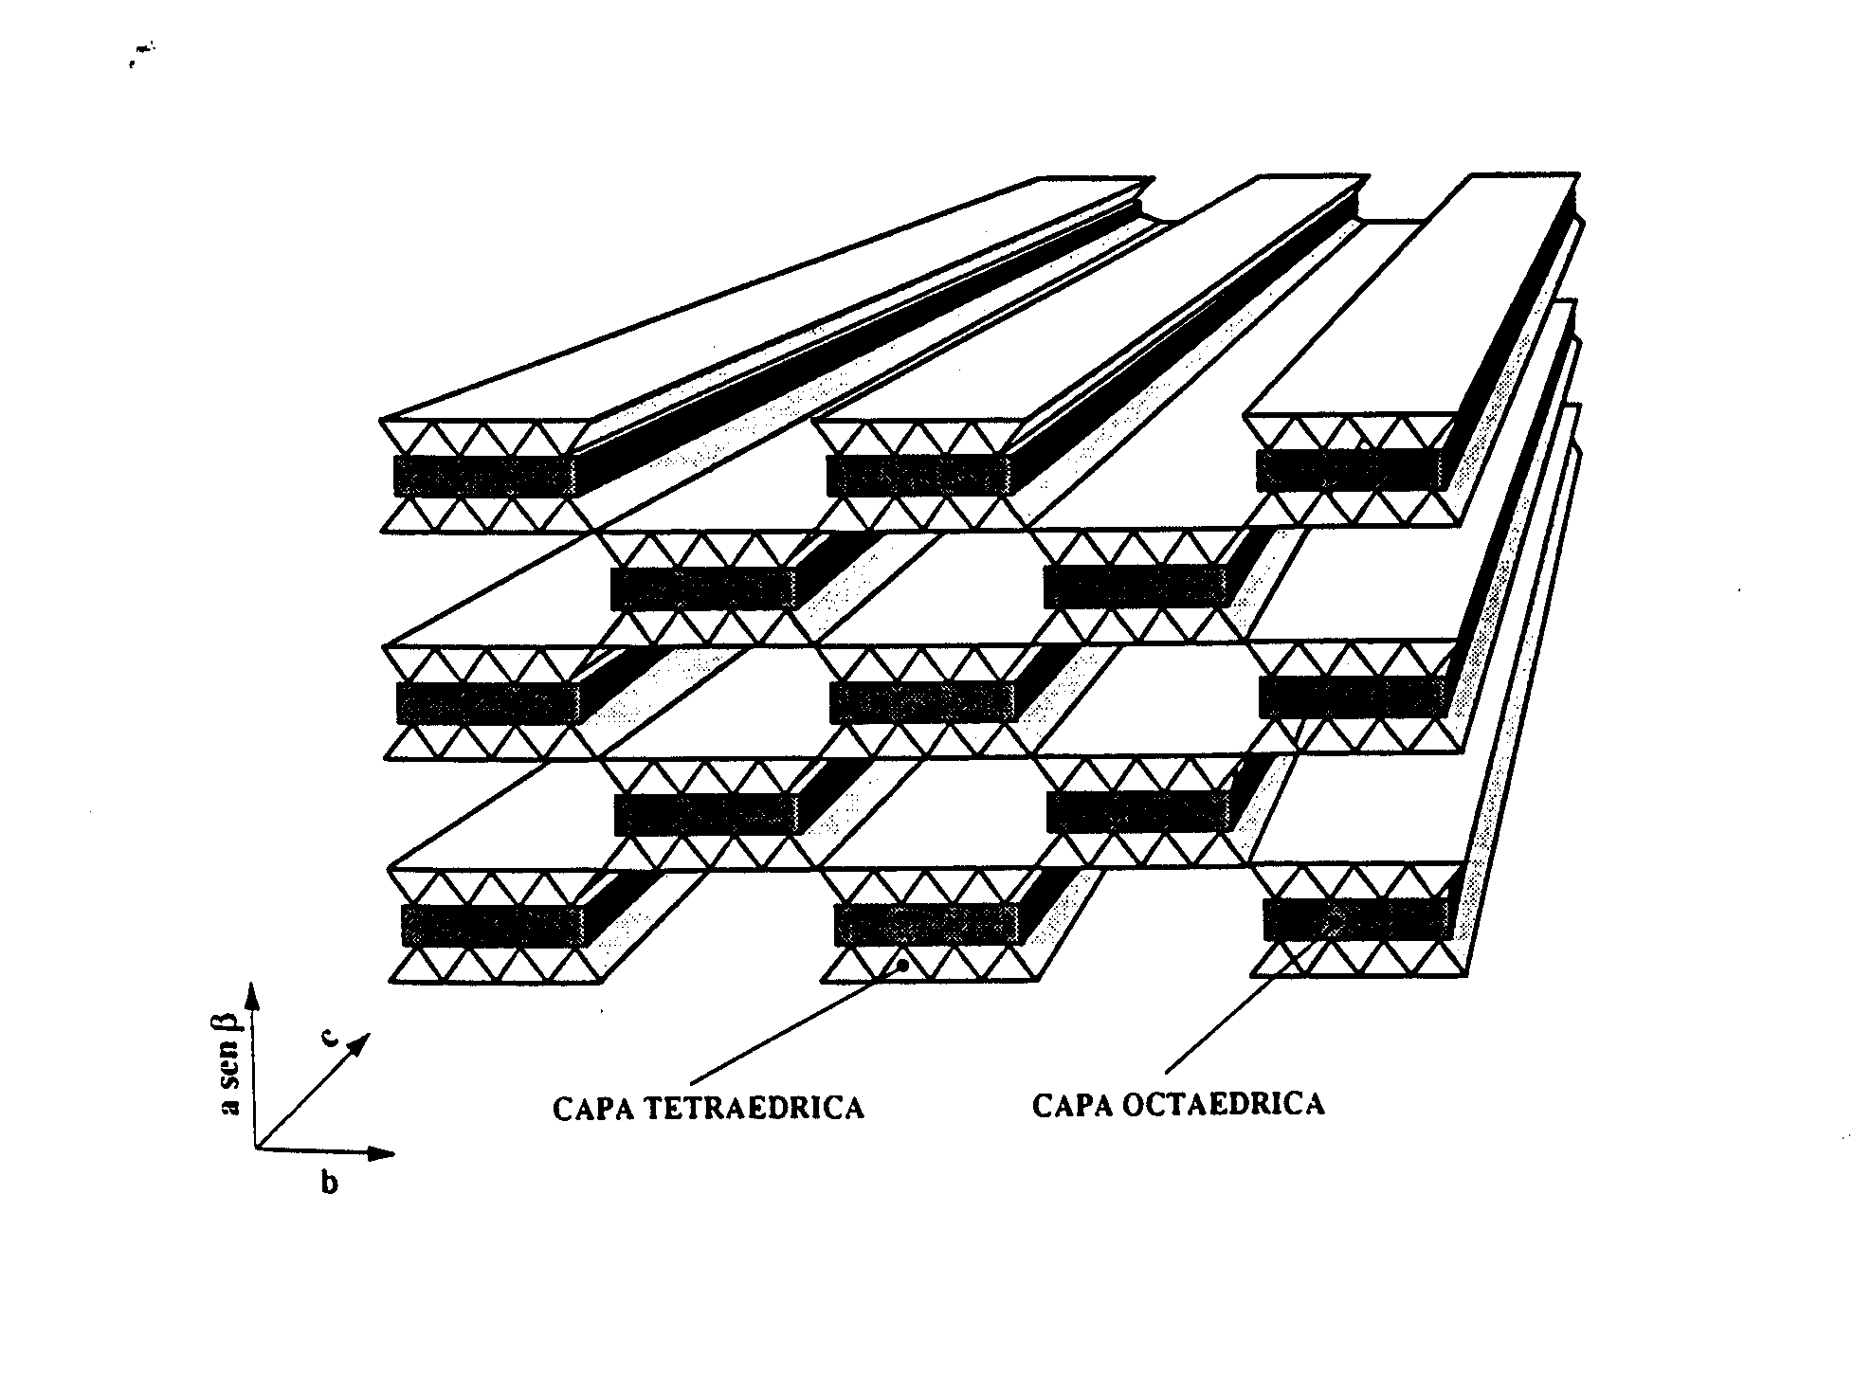
FIGURA 1.2. REPRESENTACIÓN DE LA FORMACIÓN DE LAS ESTRUCTURAS FILOSILICATOS [7]

Montmorillonita

La montmorillonita pertenece al grupo de las esmectitas, siendo una de las arcillas más abundantes y con mayor uso en la elaboración de nanocompuestos por sus propiedades.

Propiedades Físico-Químicas
El hombre a este material le ha dado diferentes aplicaciones debido a sus propiedades físicas-químicas, las cuales radican principalmente de [9]:

- Su pequeño tamaño de partícula (inferior a 2 mm).
Su morfología laminar (filosilicatos) y tiene una estructura de un filosilicato del grupo 2:1 (T:O:T). Tiene una estructura trilaminar formada por dos capas tetraédicas de silicato y una capa octaédrica intermedia de tipo gibbsita (de aluminio) y su fórmula química es (Al_{1,51}Fe_{0,07}Mg0,60)(Al_{0,28}Si_{3,72})O₁₀(OH)₂Na_{0,33} [8].
- Las sustituciones isomórficas, que dan lugar a la aparición de carga en las láminas y a la presencia de cationes débilmente ligados en el espacio interlaminar.

Debido a esto presentan un valor elevado del área superficial y también una gran cantidad de superficie activada con enlaces no saturados, por esta razón pueden interaccionar con diferentes sustancias, en especial compuestos polares, por ello tienen comportamiento plástico en mezclas arcilla-agua con elevada proporción sólido/líquido y tienen la capacidad de poderse hinchar con un debido tratamiento reológico en suspensiones acuosas [9]

TABLA 4
RESUMEN DE LAS PROPIEDADES DE LA MONTMORILLONITA (3)

Nombre | Montmorillonita
Grupo | Esmectita
Subgrupo | Montmorillonitas
Tipo de Lámina | 2:1
Interlámina | Cationes hidratados intercambiables
Capacidad de intercambio catiónico (CEC) (meq/100g) | 80-200
Superficie especifica (m²/g) | 80-300
Relación de aspecto media | 250
Espacio interlaminar ($\dot{A}$) | ≈9,8 (varía en función del catión)

Superficie específica: Se la define como el área de la superficie externa más el área de la superficie interna (en el caso de que esta exista) de las partículas constituyentes, por unidad de masa, expresada en m²/g.

La superficie específica es importante para algunos usos industriales en los que la interacción sólido-fluido depende directamente de esta propiedad. El valor de la superficie específica es de 80-300 m²/g.

Capacidad de Intercambio catiónico (CEC): Es la suma de todos los cationes de cambio que un mineral puede adsorber a un determinado pH. Es equivalente a la medida del total de cargas negativas del mineral. Estas cargas negativas pueden ser generadas de tres formas diferentes:
- Sustituciones isomórficas dentro de la estructura.
- Enlaces insaturados en los bordes y superficies externas.
- Disociación de los grupos hidroxilos accesibles.

El primer tipo es conocido como carga permanente y supone un 80 % de la carga neta de la partícula; además es independiente de las condiciones de pH y actividad iónica del medio. Los dos últimos tipos de origen varían en función del pH y de la actividad iónica. Corresponden a bordes cristalinos, químicamente activos y representan el 20 % de la carga total de la lámina. Para esta muestra el valor de CEC oscila entre 76.4 y 119 meq/100g.

Capacidad de absorción: Esta capacidad está directamente con las características texturales (superficie específica y porosidad) y se puede hablar de dos tipos de procesos que difícilmente se dan de forma aislada: absorción (cuando se trata fundamentalmente de procesos físicos como la retención por capilaridad) y adsorción (cuando existe una interacción de tipo químico entre el adsorbente, en este caso la arcilla, y el líquido o gas adsorbido, denominado adsorbato).
La absorción de agua de arcillas absorbentes es mayor del 100% con respecto al peso.

Hidratación e hinchamiento: La hidratación y deshidratación del espacio interlaminar son propiedades características de las esmectitas. Aunque hidratación y deshidratación ocurren con independencia del tipo de catión de cambio presente, el grado de hidratación sí está ligado a la naturaleza del catión interlaminar y a la carga de la lámina.

La absorción de agua en el espacio interlaminar tiene como consecuencia la separación de las láminas dando lugar al hinchamiento. Este proceso depende del balance entre la atracción electrostática catión-lámina y la energía de hidratación del catión. Cuando el catión interlaminar es el sodio, las esmectitas tienen una gran capacidad de hinchamiento, pudiendo llegar a producirse la completa disociación de cristales individuales de esmectita, teniendo como resultado un alto grado de dispersión y un máximo desarrollo de propiedades coloidales. Si por el contrario, tienen Ca o Mg como cationes de cambio su capacidad de hinchamiento será mucho más reducida.

Descripción General de la Nanoarcilla
También conocida como organoarcilla, este material modificado a nivel nanométrico utiliza las mezclas hidratadas de alúmina y sílica, de naturaleza hidrofílica. Su superficie es tratada con sales de amonio, esto quiere decir pequeñas cadenas entre placa y placa, para hacer la nanoarcilla compatible con ciertos materiales orgánicos como lo son los polímeros que se usa en este trabajo [9].

Según los reactivos químicos con los cuales son tratadas las sales de amonio darán origen a diferentes nanoarcillas. El mineral disperso forma una especie de plaquetas con una alta relación de aspecto, estas plaquetas actúan como barreras de gases y vapores.
FIGURA 1.3. PARTÍCULAS DE ARCILLA Y DE NANOARCILLA

La organoarcilla es un material híbrido, orgánico e inorgánico, esto es debido al tratamiento que se mencionó anteriormente que es el intercambio de cationes inorgánicos que hay entre las capas de arcillas los cuales pueden ser Na⁺,Ca⁺², K⁺, etc., por cationes orgánicos, este proceso causa el incremento del espacio entre capas tetraédricas de silicio promovido por la penetración de modificadores orgánicos entre las capas [10].
FIGURA No. 1.4. PROCESO DE INTERCAMBIO DE CATIONES INORGÁNICOS POR CATIONES ORGÁNICOS [10]

CLOISITE 20A
Es una arcilla natural tipo montmorillonita la cual ha pasado por cierto tratamiento mencionado anteriormente con una Sal de Amonio Cuaternario (2M2HT, dimethyl, dihydorgenated tallow, quaternary ammonium), donde la cadena larga es una molécula denominada Tallow que posee ~65% C18, ~30% C16, ~%5 C14 y Aniones de cloruro.
Su estructura química es la siguiente, donde HT es Tallow Hidrogenado:
FIGURA NO. 1.5. ESTRUCTURA QUÍMICA DE LA NANOARCILLA CLOISITE 20A

La organoarcilla CLOISITE 20A, está conformada por placas de silicatos de aluminio y magnesio laminadas y modificadas a escala manométrica hasta obtener placas con un espesor aproximado de 1nm y dimensiones de 70 a 150nm de largo y ancho, ha sido diseñada para ser usada como aditivo para polímeros, mejorando varias propiedades físicas como refuerzo y de barrera. Sus propiedades principales son las siguientes:
- Color: Blanco opaco.
- Modificador orgánico: 2M2HT (dimethyl, dihydrogenated tallow, Amonio cuaternario).
- Concentración del modificador: 95 meq / 100 g arcilla.
- Porcentaje de humedad < 2%.
- Porcentaje de peso perdido en ignición: 38%.
- Gravedad específica: 1.77 g/cc.
- Espacio basal: d₀₀₁ = 24.2 Å.
Aplicaciones de las Nanoarcillas
La aplicación más importante de las nanoarcillas es la de actuar como refuerzo de los nanocompuestos de matriz polimérica, es decir que los polímeros mejoraran su rigidez, temperatura de deflexión por calor, estabilidad dimensional, retardo de la llama de la matriz de polímero, etc. Funcionan tanto como en resinas epóxicas (termoestables) y como en termoplásticos (polietileno, poliestireno y polipropileno) para mejorar sus propiedades físicas.
En las resinas epóxicas las nanoarcillas son usadas para prevenir y/o reducir la corrosión en ciertos metales [11].

Propiedades Físicas y Químicas de las Nanoarcillas
Propiedades Químicas
Su propiedad organofílica se debe al intercambio de los cationes inorgánicos de la arcilla por los iones tipo onium de sales de alquilamonio en la superficie de la galería, con la finalidad de igualar la polaridad de la superficie de la arcilla con la polaridad del intercambio catiónico, y esto lleva a la expansión de la galería entre placas de silicato [12].

Tienen una propiedad hibrido lo que causa que sean compatibles con materiales orgánicos, logrando absorber del 40 al 70% de su peso [13].

Propiedades Físicas
Tienen un color verde oliva claro, crema, rojo, café, amarilla y azul cielo cuando está fresca, pero se torna amarillenta rápidamente al exponerlo al aire [14].
Mayor resistencia a elevadas temperaturas.
Al combinarse con algún material como las resinas epóxicas aumenta la resistencia a la corrosión y ralentización a la flama.
Al combinarse con algunos polímeros aumenta su resistencia mecánica, cambia su color según el porcentaje que se le agregue de organoarcilla y ralentización a la flama [14].

  - Caracterización de los Nanocompuestos de Polímeros
Para la caracterización de los nanocompuestos se debe realizar una serie de ensayos para poder comprobar las mejoras de las propiedades tanto físicas como químicas que tiene la matriz polimérica al combinarlo con las organoarcillas. A continuación se muestran los principales ensayos utilizados para caracterizar los nanocompuestos.
Espectroscopia Infrarroja por Transformadas de Fourier
La espectroscopia infrarroja se basa en las frecuencias específicas que tienen los enlaces químicos de las sustancias. Este sistema funciona de esta manera: se transmite un rayo monocromo de luz infrarroja a través de una muestra la cual ha sido preparada de una manera específica (forma de pastilla para las mezclas en polvo) y el equipo registra la cantidad de energía absorbida.

Los espectrómetros infrarrojos se usaron para la caracterización de las organoarcillas a las cuales se mezclará con diferentes porcentajes de inhibidor en fase de vapor (Carboxilato de Amino), de esta forma se podrá ver que reacciones hubieron, detallar la concentración de las mezclas e identificar ciertos elementos.

Análisis Termogravimétrico
Este análisis es uno de los más utilizados para la caracterización de todo elemento o toda sustancia, consiste en cuanto porcentaje de masa se degrada en función de la temperatura, además con este análisis también se podrá obtener los puntos de fusión de un material y cuanta energía se necesita para degradar ciertos elementos.
Este análisis se lo usa para determinar cuánto se degradaron estas mezclas de organoarcillas e inhibidores y también los nanocompuestos de polietileno en función de la temperatura, de esta manera se podrá comprobar cuanto han mejorado sus propiedades térmicas con los nanorefuerzos incorporados.

Análisis de Resistencia Mecánica
Para este análisis se necesita una máquina de ensayos universales la cual ayudará a comprobar cuanto han mejorado sus propiedades mecánicas según la cantidad de inhibidor y de organoarcilla usada. Para ello se tuvo que preparar un cierto número de probetas.

Análisis de Flamabilidad
Este análisis se lo aplicó a los nanocompuestos de polietileno, consiste en tomar el tiempo de encendido de las probetas al sostenerse sobre una llama.
Una vez encendida se registra el tiempo que le tomó a la llama alcanzar una distancia determinada en las probetas.

  - Inhibidores de Corrosión en Fase de Vapor y su Aplicación con Organoarcillas
Los inhibidores de corrosión se los utiliza para aumentar los espacios entre capas de las organoarcillas por lo cual mejoran sus propiedades, pero como este método no es tan conocido no se sabe con exactitud el porcentaje que se debe aplicar, pero en algunas investigaciones usan una pequeña cantidad como del 1% del peso de la muestra.

Inhibidores de Corrosión en Fase de Vapor
Los inhibidores de fase de vapor migratorio se dividen en dos grupos aminoalcoholes y mixtos (carboxilato de amina). Los inhibidores volátiles de corrosión son nitritos o carbonatos orgánicos los cuales pueden vaporizarse y entrar en contacto con el material al cual se desea aislar o proteger contra la corrosión. Este proceso de inhibición empieza cuando los vapores entran en contacto con la superficie del material que se desea proteger y cuando estos vapores se condensan forman una especie de película fina de microcristales [15].
La eficiencia de los inhibidores depende de la presión de vapor y de la interacción que tenga con la superficie de contacto, y el resultado de esto es la adsorción de iones de protección en las superficies de metal o lo que se desea proteger [16].

Estos inhibidores se dividen en tres grupos: Aniónicos, Catiónicos y Mixtos.

Aniónicos
Estos surfactantes anódicos son moléculas de carga negativa en los grupos de cabeza. El anión del inhibidor forma sobre los ánodos locales, con los cationes que provienen de la oxidación del metal un compuesto insoluble [17].

Catiónicos
Los surfactantes catiónicos como su propio nombre dice tiene carga positiva en los grupos de cabeza. Están formados de largas cadenas de grupo amino y largas cadenas de sales de amonio. El catión del inhibidor forma sobre los cátodos locales un hidróxido insoluble [17].

Mixtos
Los surfactantes mixtos (zwitteriónicos), son los que se utilizan en esta tesis, son moléculas que contienen grupos de cabeza con ambas cargas, esto quiere decir que tiene tanto el grupo positivo (amonio) y grupo negativo (carboxilato o sulfónico). Un ejemplo que se puede ver es el bicarbonato cálcico que forma carbonato de hierro sobre los ánodos e hidróxido cálcico sobre los cátodos [17].

FIGURA 1.6. ESTRUCTURA COMÚN DEL INHIBIDOR ZWITTERIONIO

Carboxilato de Amino RM 210
Este inhibidor es de tipo mixto debido a que pertenece al grupo de carboxilito y al grupo amino, es uno de los más usados en el mercado, ha sido combinado con pinturas, desengrasantes fundas plásticas, limpiadores para metales [18].
Su estructura es la siguiente
FIGURA 1.7. ESTRUCTURA DE CARBOXILATO DE AMINO

Aplicación de los Inhibidores en las Organoarcillas
Los inhibidores orgánicos son importantes para las organoarcillas debido a que pueden intercambiarse fácilmente con los cationes que se encuentran en las galerías, esto quiere decir que los iones de alkilomonio son los cationes orgánicos generalmente utilizados para el proceso de intercambio con la montmorillonita [19]. Al usar esto inhibidores produce que la naturaleza no polar de sus cadenas reduzca las interacciones electrostáticas entre las láminas y esto produce un amplio espacio interlaminar, facilitando su difusión.

Los iones de alkilomonio se acomodan de tres formas dentro de las galerías de las arcillas: monocapa, bicapa y parafina, se puede ver en la Figura 1.8. Como son dichas capas [20].
FIGURA 1.8. CONFIGURACIÓN DE LOS IONES DE ALKILOMONIO DENTRO DE LAS GALERÍAS DE LAS ARCILLAS (20)

CAPÍTULO 2

- PROCEDIMIENTO EXPERIMENTAL

  - Equipos y Materiales
- Agua destilada.- Utilizada en la mayoría de los procedimientos debido a que es un agua libre de impurezas e iones, es obtenida en los laboratorios del LEMAT.
- Agua oxigenada (vol. 30).- Usada para la eliminación de los orgánicos contenidos en las muestras.
- Ácido clorhídrico al 10%.- El cual sirvió para para eliminar los carbonatos que se encontraban presentes en las muestras e impedían la dispersión.
- Hidróxido de sodio (concentración 1N).- El cual actuó como dispersante para realizar la obtención de la fracción de arcilla mediante el método pipeta.

- Etanol.- Usado en la preparación de la organoarcilla junto al agua destilada y el modificador orgánico ETHOQUAD.
- Ethoquad O/12 PG.- Sal de Alkilomonio que sirvió para modificar orgánicamente la montmorillonita, aumentando el espacio interlaminar.
- Cloruro de sodio.- Utilizado en el intercambio catiónico, aportando con el ion Na⁺.
- Bromuro de potasio.- Adicionado a la muestra para formar las pastillas debido a que no afecta el análisis de FTIR.
- CLOISITE 20A.- Organoarcilla de Southerm Clays Products usada para realizar nanocompuestos y compararla con la organoarcilla obtenida en el laboratorio.
- Carboxilato de Amino RM210_{.-} El cual es un inhibidor de corrosión que ayudó a aumentar el espacio intercapas de la organoarcilla para facilitar la intercalación con el polímero.
- Polietileno de baja densidad (LDPE).- Marca Braskem, polímero de diversas aplicaciones el cual fue usado como matriz en los nanocompuestos desarrollados.
- Probetas de 1000 ml.- Fueron usadas en la decantación de la arcilla y también para recolectar el exceso de líquido retirado de las muestras para su eliminación.
FIGURA 2.1. PROBETA DE 1000 MILILITROS

- Molino de bolas.- Consiste en un cilindro giratorio en el cual se vierten bolas de cerámica y la muestra para así reducir su tamaño a polvo.
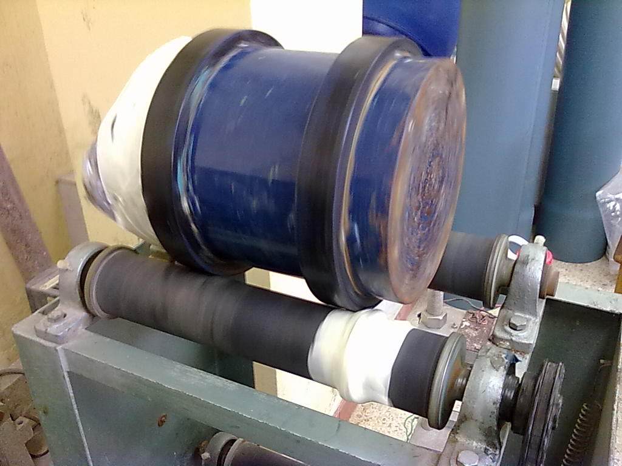
FIGURA 2.2. MOLINO DE BOLAS
- Cedazos.- Los cuales gracias a su malla permitieron separar las partículas finas de polvo del material grueso.

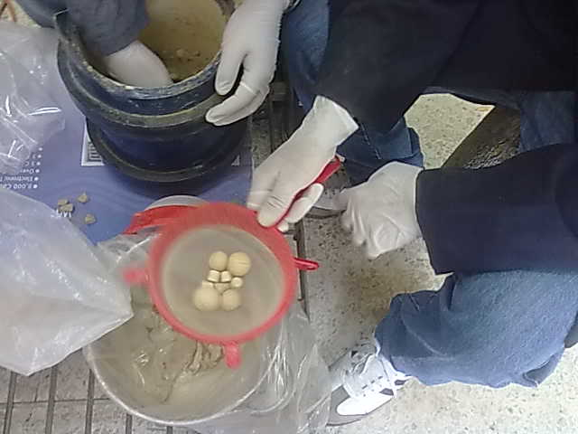

FIGURA 2.3. CEDAZOS

- Vasos de precipitados.- Los cuales son muy utilizados en laboratorios por su capacidad para contener materiales y facilidad de manipulación.

FIGURA 2.4. VASOS PRECIPITADOS
- Agitadores de vidrio.- También llamados bastones de vidrio, fueron usados para agitar y mezclar las muestras.

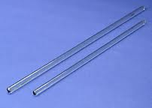
FIGURA 2.5. AGITADORES DE VIDRIO

- Estufa.- La cual sirvió para llevar las muestras a la temperatura necesitada y controlar el tiempo de estadía.

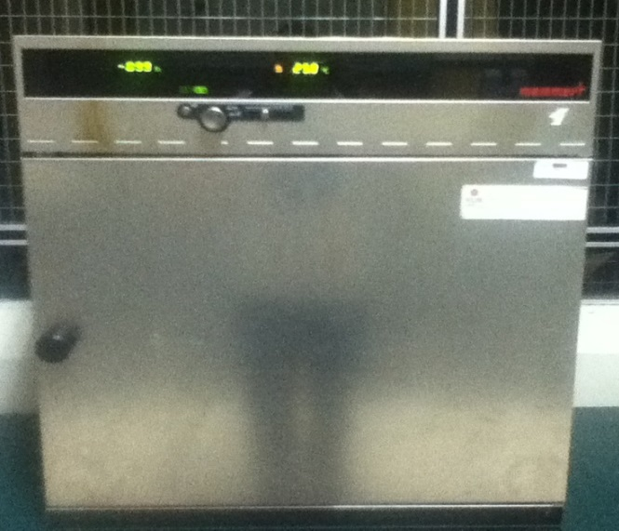
FIGURA 2.6. ESTUFA
- Pipetas.- Estas sirvieron para la dosificación de algunas sustancias y también para la extracción del agua sobrenadante para acelerar el secado de las muestras.

FIGURA 2.7. PIPETAS DE 10 MILILITROS

- Malla ASTM #270.- Utilizada para tamizar las muestras luego de la decantación, debido a que solo permite el paso de partículas menores a 53 micras.

FIGURA 2.8. MALLA ASTM #270

- Reómetro de torsión – Brabender.- Permitió fundir el LDPE y mezclar homogéneamente para obtener los nanocompuestos.

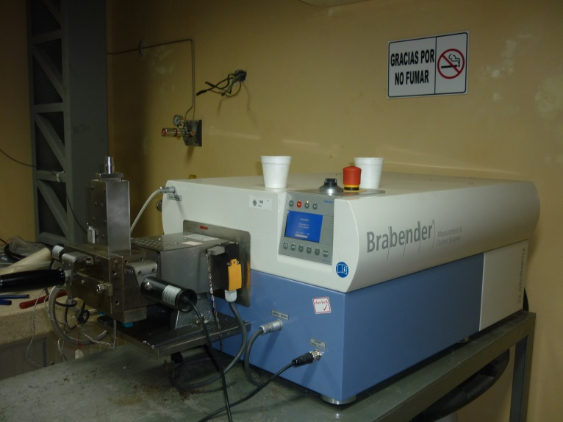
FIGURA 2.9. REÓMETRO DE TORSIÓN MARCA BRABENDER

- Guantes.- Permitieron manipular las muestras sin contaminarlas y evitar problemas en las manos a causa de los químicos utilizados.

FIGURA 2.10. GUANTES
- Agitador mecánico.- Como su nombre lo indica fue empleado para agitar las muestras en los diferentes procesos para la obtención de la organoarcilla.

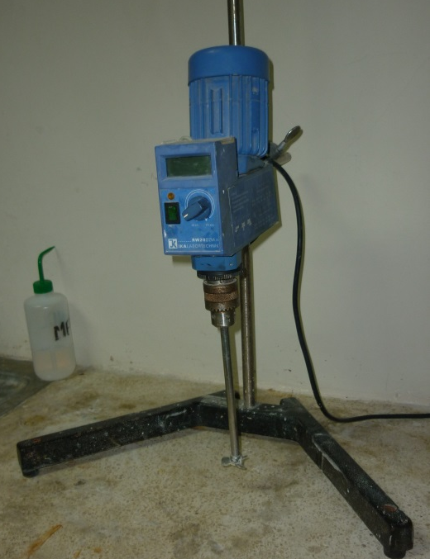
FIGURA 2.11. AGITADOR MECÁNICO

- Agitador magnético.- El cual además de agitar permite elevar la temperatura de la solución, lo que fue de mucha utilidad en la obtención de la organoarcilla.
FIGURA 2.12. AGITADOR MAGNÉTICO

- Agitador ultrasónico.- El cual permitió lograr una buena desaglomeración y dispersión durante el proceso de obtención de la organoarcilla.

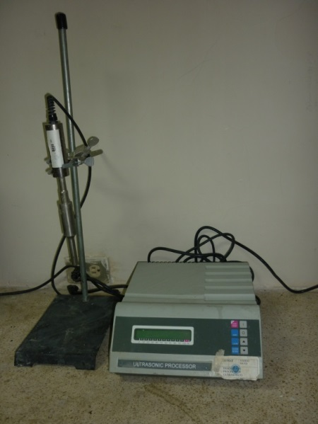
FIGURA 2.13. AGITADOR ULTRASÓNICO

- Desecador.- Recipiente hermético de vidrio en el cual se colocaba el desecante y se guardaba la muestra para evitar la absorción de humedad.

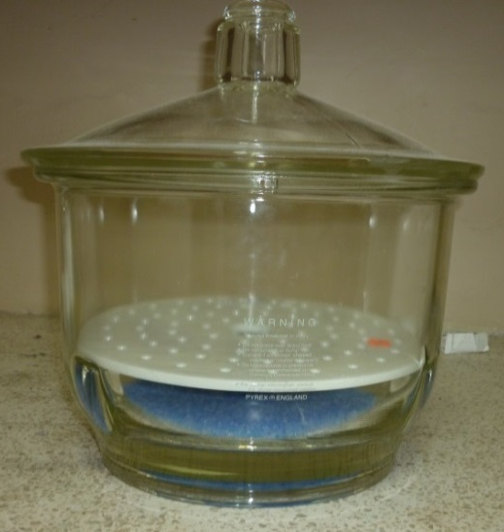
FIGURA 2.14. DESECADOR

- Higrómetro digital.- Es un dispositivo que mide la humedad relativa y la temperatura del ambiente.

FIGURA 2.15. HIGRÓMETRO DIGITAL
- Estilete.- Sirvió para cortar y obtener laminillas de nanocompuesto para el análisis termogravimétrico y para marcar las probetas usadas en el ensayo de flamabilidad.

FIGURA 2.16. ESTILETE

- SpeedMixer.- Debido a su capacidad de rotación en los tres ejes dimensionales fue utilizado en la mezcla de las muestras en estado de polvo.
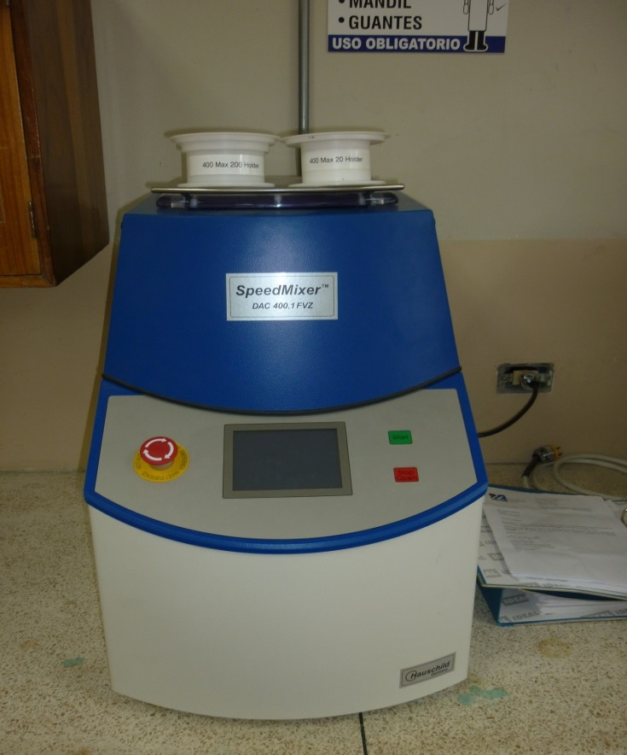
FIGURA 2.17. SPEEDMIXER Y HOLDER PARA COLOCAR MUESTRA

- Balanza.- Utilizada para cuantificar y controlar el peso de los elementos utilizados.
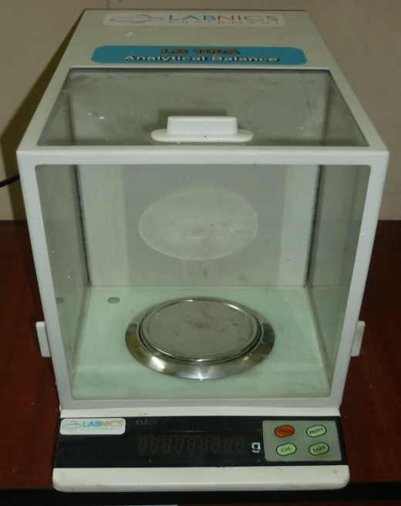
FIGURA 2.18. BALANZA
- Mechero de alcohol.- Utiliza el alcohol como combustible para crear una llama, la misma que sirvió para desinfectar los instrumentos y para la prueba de flamabilidad.
- Vidrio reloj.- Usado para pesar las pequeñas cantidades de muestra usadas en análisis termogravimétrico.
- Pinzas.- Necesarias para sostener la probeta en el ensayo de flamabilidad.
- Espátulas.- Sirvieron para manipular las muestras sin contaminarlas con impurezas.

FIGURA 2.19. MECHERO – VIDRIO RELOJ –PINZAS-ESPÁTULAS

- Centrífuga.- Utilizada para eliminar el exceso de agua durante el proceso de intercambio catiónico.
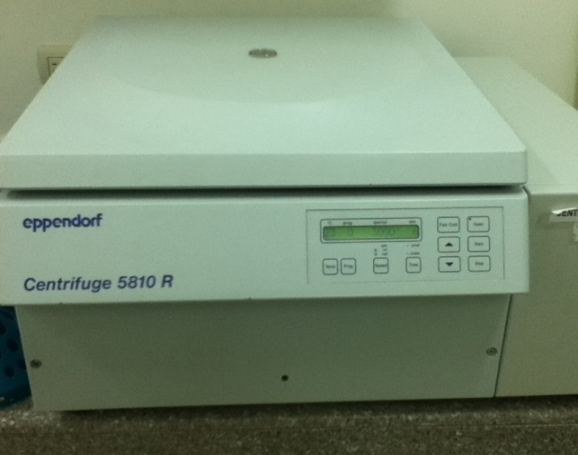
FIGURA 2.20. CENTRÍGUFA 5818 – EPPENDORF

- Prensa en caliente.- Debido a su capacidad para aumentar la temperatura y presionar permitió obtener placas de nanocompuesto del espesor requerido.

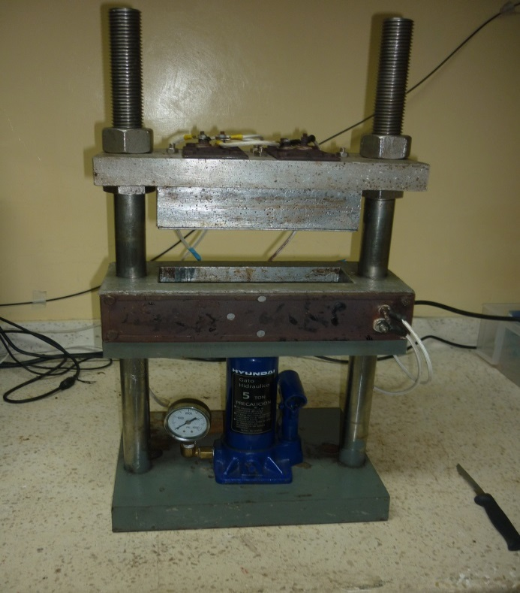
FIGURA 2.21. EQUIPO PARA PRENSADO EN CALIENTE
- Cronómetro.- El cual permitió controlar los tiempos en los procesos que lo requerían.

FIGURA 2.22. CRONÓMETRO

- Embudo separador.- Este artefacto sirvió para purificar la montmorillonita, permitiendo eliminar las impurezas menores a 2 micras.
FIGURA 2.23. EMBUDO SEPARADOR
- Mortero y crisol.- Utilizados para reducir el tamaño de grano de las muestras.

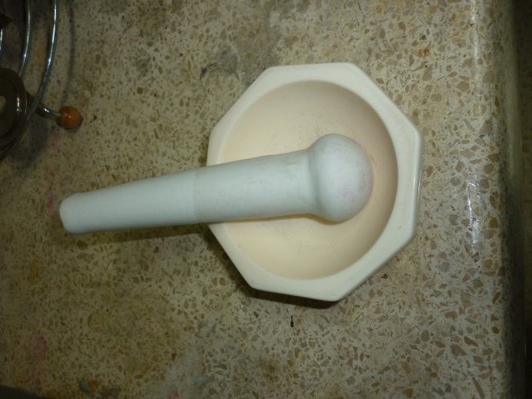
FIGURA 2.24. MORTERO Y CRISOL

- Mallas.- luego de reducir el tamaño de grano se tamizó hasta llegar a un tamaño igual al de la nanoarcilla Cloisite 20A de Southerm Clays Products (20 µm).
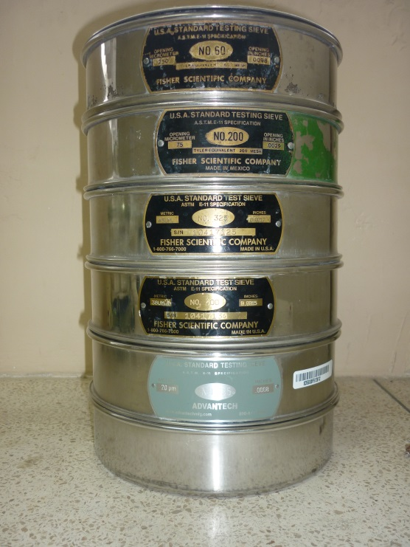
FIGURA 2.25. MALLAS ASTM

- Fundas.- Ya sean sencillas o ziploc, permitían almacenar las cosas para evitar que adquirieran impurezas.
- Espectrofotómetro infrarrojo.- Equipo utilizado en el ensayo de espectrometría infrarroja por transformada de Fourier (FTIR). Este equipo permite identificar los grupos funcionales presentes en las muestras, basado en el principio de que los diferentes enlaces absorben energía a una determinada frecuencia.
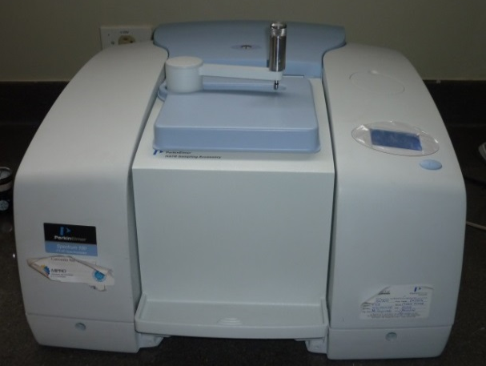
FIGURA 2.26. EQUIPO ESPECTÓMETRO FTIR

- Instrumentos para obtener pastillas (FTIR).- En este instrumento se colocaba la muestra para ser comprimida en la prensa y formar las pasillas para el FTIR.

FIGURA 2.27. INSTRUMENTOS PARA OBTENER PASTILLAS PARA FTIR

- Analizador termogravimétrico (TGA).- Equipo que permite medir la variación de la masa con respecto a la temperatura.
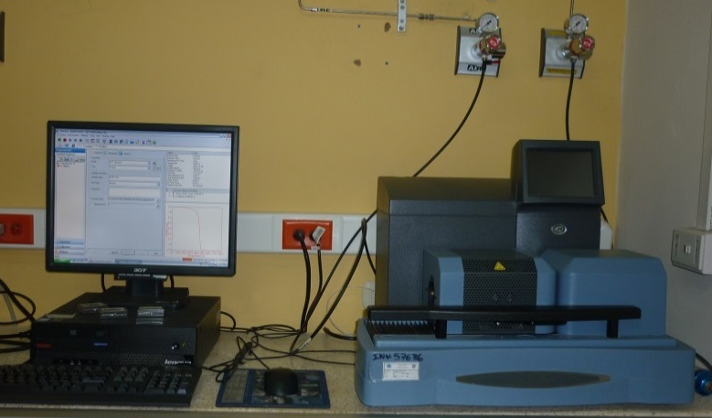
FIGURA 2.28. ANALIZADOR TERMOGRAVIMÉTRICO

- Máquina de ensayos universales.- Utilizada para realizar la prueba de tensión mecánica a las probetas de los nanocompuestos.

FIGURA 2.29. MÁQUINA DE ENSAYOS UNIVERSALES
- Troquel.- Gracias al cual se pudo cortar las probetas que se usarían en el ensayo de tensión mecánica de acuerdo a la norma ASTM D638.

FIGURA 2.30. TROQUEL – RAY RAN

- Prensa - 15 ton (MEGA).- Usada para comprimir y obtener las pastillas para el análisis de espectrometría infrarroja.

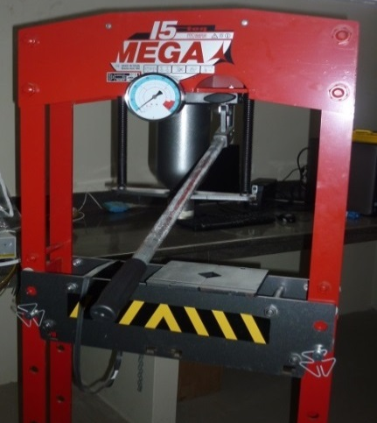
FIGURA 2.31. PRENSA DE 15 TONELADAS – MEGA
  - Preparación de la Organoarcilla
El proceso de la obtención de la organoarcilla consta básicamente de tres etapas, primero se tiene la recuperación de la fracción de arcilla, seguido de la obtención de montmorillonita pura y finalmente la preparación de la organoarcilla.

Recuperación de la Fracción de Arcilla.
Para realizar la recuperación de la fracción de arcilla se tomó como referencia estudios realizados anteriormente en la universidad ESPOL, en los cuales se utilizó el método de pipeta, el cual fue seguido de las normas propuestas por la EMBRAPA (1997).

Este método consiste en el principio de velocidad de caída de las partículas componentes del suelo, dicha velocidad depende del peso, tamaño de las partículas y temperatura de la mezcla.

Antes de llevar a cabo la recuperación de la fracción de arcilla la tierra recogida fue molida a 55 rpm durante 30 minutos en un molino de bolas y luego pasada a través de un cedazo para separar la parte gruesa de la fina. El material fino fue enfundado y almacenado mientras que el material grueso se acumulaba para volverse a moler.
Ya con el material molido y fino se procedió a la eliminación de la materia orgánica y los carbonatos, que son cementantes de las partículas de arcilla, por lo que su presencia es perjudicial para la dispersión y separación granulométrica.

A continuación se detalla el procedimiento para la eliminación de dichos elementos:

Eliminación de Materia Orgánica

Para eliminar la materia orgánica se pesó y colocó 50 gramos de tierra arcillosa en vasos precipitados de vidrio, adicionándole 50 ml de agua destilada.

A las mezclas agua-arcilla se le agregó dosis sucesivas de 10 ml de agua oxigenada (30 vol.) con la ayuda de pipetas, agitándolas con bastón de vidrio para verificar la reacción efervescente.

Al no observar la reacción efervescente se detuvo la dosificación de agua oxigenada y se colocó las muestras dentro de la estufa por una noche a 60 °C. Transcurrido este tiempo se adicionó una dosis de agua oxigenada y se comprobó que no exista reacción.

Luego se realizó el lavado de muestra, el cual consiste en adicionar agua destilada y agitar la mezcla, dejándola decantar para quitar el líquido sobrenadante, lo cual sirvió para eliminar la concentración de sales. Se repite este proceso hasta que la muestra no decante con facilidad.

Por último se colocó en la estufa a una temperatura de 60 °C para secarse.

Eliminación de Carbonatos

Para eliminar los carbonatos se adicionó 60 ml de agua destilada y al igual que en la eliminación de los orgánicos se utilizó pipetas para adicionar dosis sucesivas de 10 ml, pero esta vez de ácido clorhídrico con una concentración de 10%, comprobando la reacción efervescente al agitar con bastón de vidrio.

Sin observar más la reacción se detiene la adición de ácido, quedando lista la muestra para colocarse en fundas ziploc y dejar reposar durante una noche. Luego se coloca una última dosis de ácido clorhídrico y al no producir reacción efervescente se procede a realizar el lavado hasta que la muestra no decante con facilidad. Finalmente se colocó la muestra en la estufa a 60°C hasta secarse completamente.

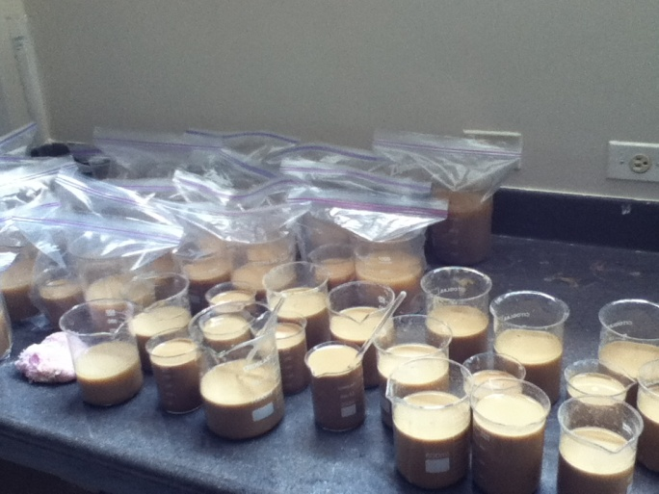
FIGURA 2.32. MUESTRAS PARA ELIMINACIÓN DE ELEMENTOS ORGÁNICOS Y CARBONATOS

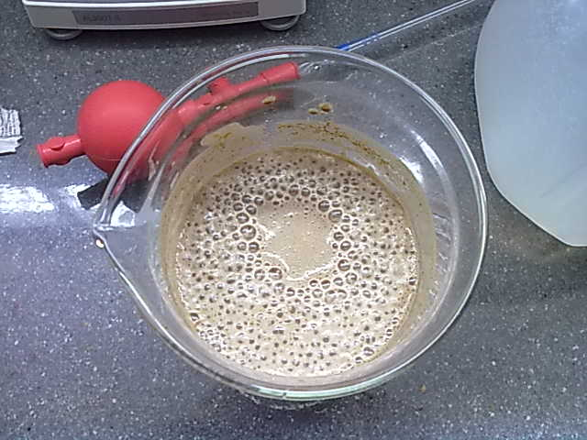
FIGURA 2.33. REACCIÓN EFERVESCENTE DE LA MUESTRA

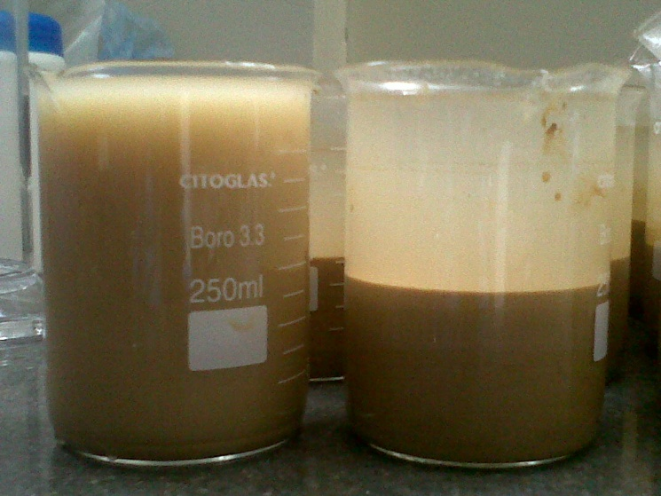
FIGURA 2.34. DECANTAMIENTO Y NO DECANTAMIENTO CON FACILIDAD DE LAS MUESTRAS

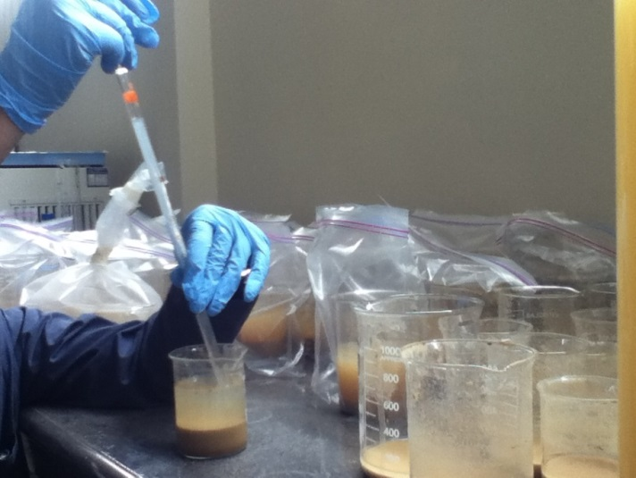
FIGURA 2.35. ELIMINACIÓN DE LÍQUIDO SOBRENADANTE
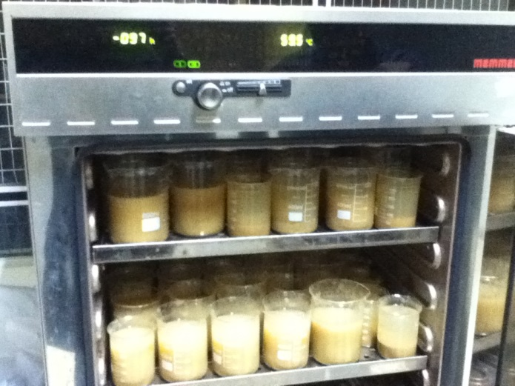
FIGURA 2.36. MUESTRAS COLOCADAS EN LA ESTUFA

Obtención de la fracción de arcilla

Continuando con la recuperación de la fracción de arcilla, se tomaron 20 gr de muestra y se mezclaron con 100 ml de agua destilada, agregándole 10 ml de hidróxido de sodio concentración 1N, el cual es un reactivo que actúa como dispersante.

La mezcla permaneció en reposo durante una noche, luego se agitó con un agitador mecánico por 30 minutos, seguidamente se tamizó en una malla ASTM #270, siendo el retenido en la malla la fracción arena y el pasante las fracciones limo y arcilla.
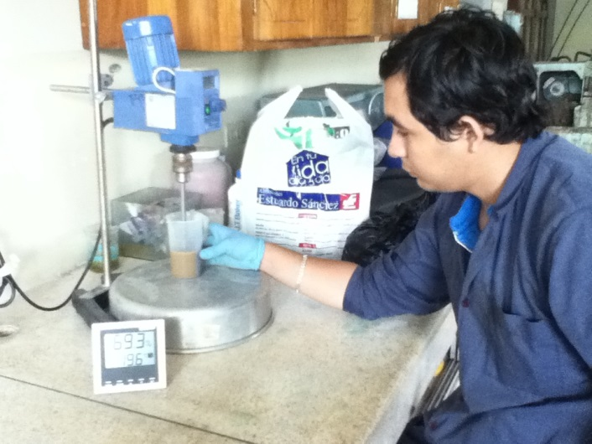
FIGURA 2.37. AGITACIÓN MECÁNICA DE LA MEZCLA POR 30 MINUTOS

Para seguir con el proceso, el pasante fue colocado en una probeta de 1000 ml, completando el volumen con agua destilada y durante 20 segundos se agitó tapando el extremo abierto.
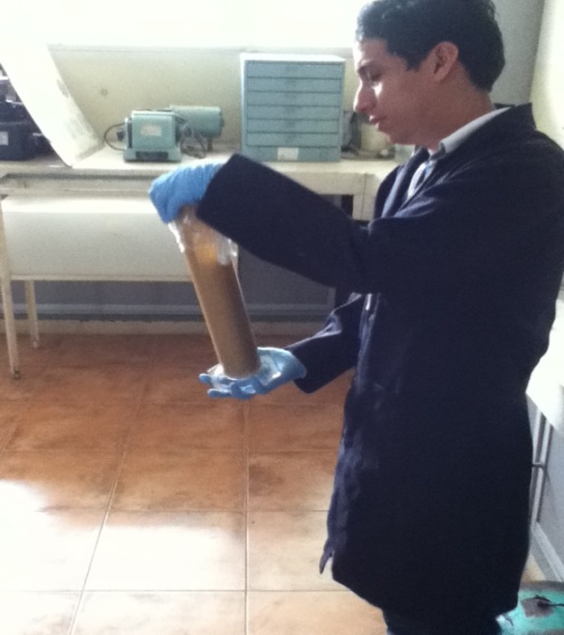
FIGURA 2.38. AGITACIÓN EN PROBETA DURANTE 20 SEGUNDOS
Dependiendo de la temperatura de la mezcla, se calculó el tiempo de sedimentación para una profundidad de 5 cm en concordancia con la tabla presentada a continuación.

TABLA 5
TIEMPO DE SEDIMENTACIÓN DE LA FRACCIÓN ARCILLA PARA UNA PROFUNDIDAD DE 5 CM A DIFERENTES TEMPERATURAS (EMBRAPA, 1997)
Temperatura | Tiempo | Temperatura | Tiempo
ºC |  | ºC
10 | 5h 11' | 23 | 3h 43'
11 | 5h 03' | 24 | 3h 38'
12 | 4h 55' | 25 | 3h 33'
13 | 4h 47' | 26 | 3h 28'
14 | 4h 39' | 27 | 3h 24'
15 | 4h 33' | 28 | 3h 19'
16 | 4h 26' | 29 | 3h 15'
17 | 4h 20' | 30 | 3h 10'
18 | 4h 12' | 31 | 3h 07'
19 | 4h 06' | 32 | 3h 03'
20 | 4h 00' | 33 | 2h 58'
21 | 3h 54' | 34 | 2h 55'
22 | 3h 48' | 35 | 2h 52'

Se verificó en la tabla que el tiempo de sedimentación de 5cm de arcilla menor de 2µm a una temperatura de 26ºC es de 3 horas 28 minutos. Se calculó con regla de tres (tiempo, altura) el tiempo necesario para que la arcilla sedimente una altura de 27 cm, el cual resultó 18 horas 43 minutos.
Luego de transcurrido este tiempo se procedió a recolectar la fracción arcilla por medio de una manguera delgada, colocando un extremo dentro de la probeta hasta la profundidad de 27 cm y succionando el otro extremo hasta conseguir que el líquido fluya, la fracción recuperada se la secó en una estufa a 60ºC para luego guardarla en un desecador. El residuo dentro de la probeta corresponde a la fracción limo.

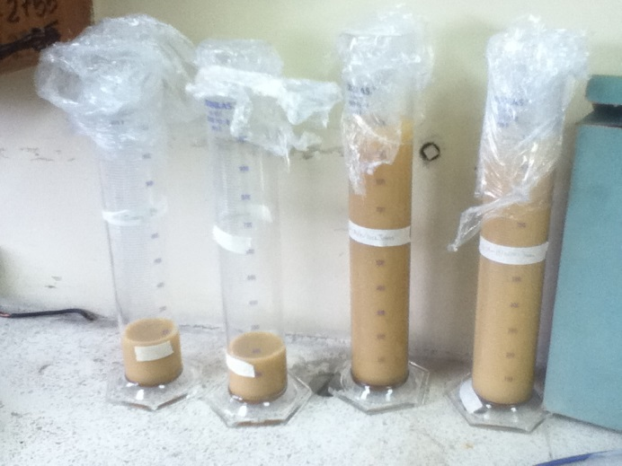
FIGURA 2.39. RESIDUOS EN LAS PROBETAS Y MUESTRAS EN DECANTACIÓN

Obtención de Montmorillonita
Intercambio Catiónico

Luego de recuperar la fracción de arcilla (< 2μm) se procedió a obtener la montmorillonita intercambiando el catión calcio por el catión sodio.

El intercambio catiónico en arcillas y otros minerales es dependiente de la estructura cristalina del mineral y de la composición química de la solución en contacto con el mineral. Además existen otras propiedades que afectan la capacidad de intercambio catiónico tales como el pH, tiempo de reacción, concentración de electrolito y temperatura.

Este intercambio es una reacción química reversible que tiene lugar entre los iones que se encuentran cerca de la superficie por cargas eléctricas desequilibradas y los iones de una solución en contacto.
La baja carga negativa de la arcilla da lugar a que el catión Ca⁺² pueda ser expulsado de la arcilla de forma forzada siendo reemplazado por el catión Na⁺ residiendo en su galería tratando de equilibrar su carga.

Debido a que la densidad de la montmorillonita sódica es menor que la montmorillonita cálcica, en este trabajo se consideró el proceso de intercambio con NaCl realizado por Duran et. al. (2000), el cual fue adaptado a las arcillas ecuatorianas con el siguiente procedimiento:

- Se colocó 40g de arcilla en un vaso de precipitado. Se mezcló con 40g de una solución de NaCl a una concentración de 1M por un periodo de 1 hora.
- Esta mezcla se la depositó en partes iguales en las botellas de centrifugación, se centrifugó y separó el líquido de la arcilla para su eliminación.
- Se repitió cinco veces los pasos anteriores.
- Se agregó agua destilada hasta llenar la botella, agitándolo con un bastón de vidrio para su lavado. Se centrifugó para eliminar el agua sobrenadante. Se repitió 5 veces este lavado hasta que el agua sobrenadante llegue a una conductividad de 10μS/cm.
- La muestra fue secada y almacenada en un desecador.

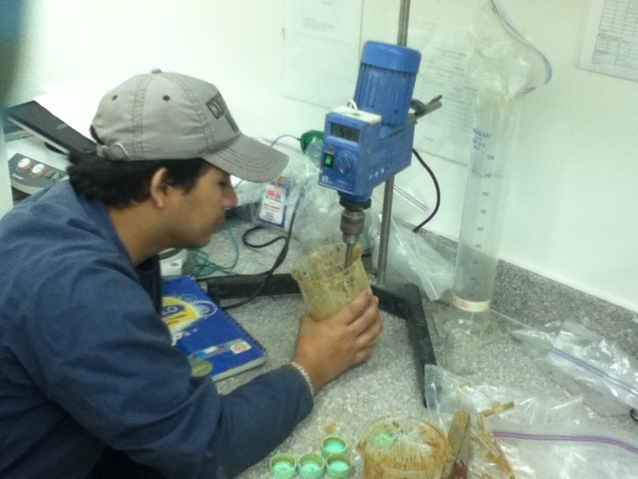
FIGURA 2.40. AGITACIÓN MECÁNICA PARA LOGRAR INTERCAMBIO CATIÓNICO

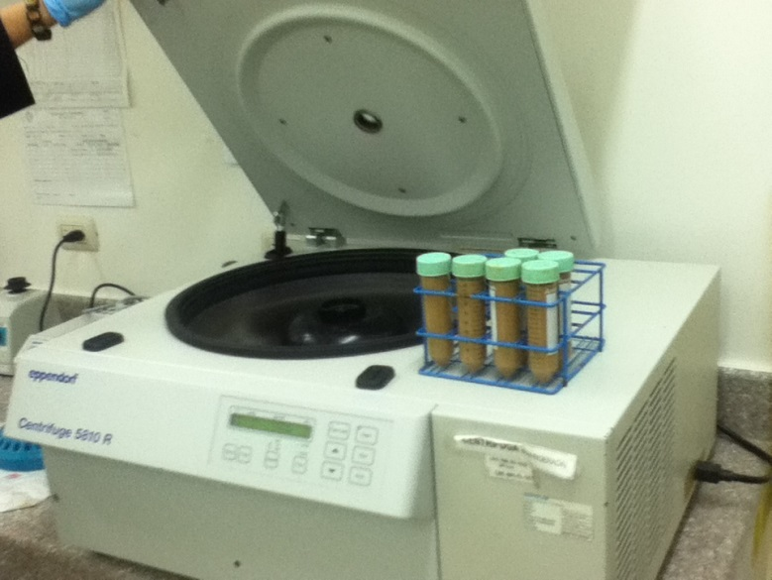
FIGURA 2.41. MUESTRAS A CENTRIFUGARSE DURANTE EL INTERCAMBIO CATIÓNICO

Purificación de la Montmorillonita

Una vez obtenida la montmorillonita se procedió a purificarla bajo el principio de densidades, proceso descrito a continuación y que consiste en eliminar minerales menores de 2 μm y de densidades similares que no pudieron eliminarse en el proceso de recuperación de la fracción arcilla cálcica natural disminuyendo la densidad de las montmorillonitas sódicas aumentando su volumen mediante hidratación en agua, el cual será mucho menor que otros minerales tales como la mica, cuarzo, feldespato, etc.

- Se colocó un litro de agua destilada dentro del embudo separador.
- Se adicionó 42 gramos de arcilla y se dejó reposar por un lapso de 24 horas.
- Se abrió una purga que tiene en la parte inferior el embudo, lo que permitió separar las impurezas.
- La parte hinchada que quedó en el embudo corresponde a la montomorillonita sódica purificada, la misma que fue recogida y secada para su almacenamiento.

Preparación de Nanoarcillas

Para modificar la arcilla a nivel nanomolecular se usó un catión orgánico, el cual reemplaza fácilmente a otros cationes. El modificador orgánico utilizado fue el ETHOQUAD O/12 PG (Oleylmethylbis(2-hydroxyethyl) ammonium chloride), el cual sirvió para obtener nanoarcillas similares a las Cloisite 20A de Southerm Clays Products, las mismas que son utilizadas como aditivos para mejorar propiedades físicas de diferentes plásticos tales como refuerzos, barrera, etc.

La popular molécula utilizada como catión orgánico para ahora intercambiar con la montmorillonita, es el ion alkilomonio que llega a sustituir al catión inorgánico Na⁺ que generalmente incrementa la distancia entrecapas de la galería, convirtiéndola en organofílica es decir compatible con muchos más materiales orgánicos.

Este procedimiento está basado en dos trabajos científicos realizados por Lee J.Y., 2004 y Nigam Viñeta, 2004, el mismo que fue optimizado por el ingeniero Andrés Apolo.
- En un vaso de precipitación se colocó 600 ml de una solución agua/etanol (4/1, v/v) que se la calentó a 60ºC, con 7,5 g de arcilla montmorillonita adicionados a la solución, se colocó en un agitador magnético a 300 rpm y a 60 ºC durante 2 horas.
- En otro vaso de precipitación se colocó 200 ml de agua destilada y 10 g de ETHOQUAD O/12 PG agitándolos hasta lograr su homogenización.
- Se agregó la solución de agua-ETHOQUAD a la solución de arcilla y se las mezcló con un procesador ultrasónico a 50 % de amplitud, durante 1 hora.
- Luego se mezcló con un agitador magnético por 5 horas a 300 rpm y 60ºC.
- Se preparó una solución agua/etanol (1/1, v/v), la cual se agregó a la mezcla, luego se centrifugó a 3000 rpm durante 5 minutos y se eliminó el agua sobrenadante, este paso se lo realizó dos veces.
- La solución húmeda se puso a secar en una estufa a 60ºC.
- Cuando la organoarcilla se secó fue molida con ayuda de un mortero y tamizada para obtener un tamaño de grano igual al de la Cloisite 20A de Southerm Clays Products (20µm).
- Finalmente se almacenó en un desecador hasta proceder a usarla, a ésta organoarcilla se le dio el nombre de ESPOL-CLAY para un mejor manejo de la misma.

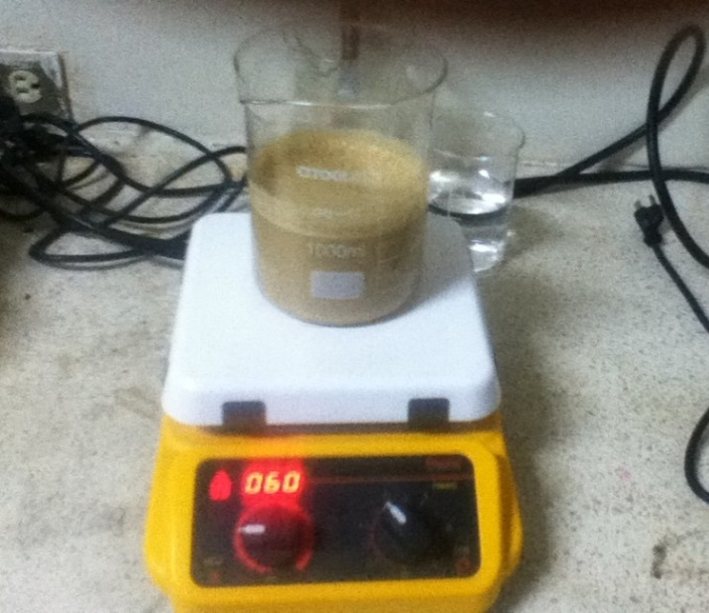
FIGURA 2.42. AGITACIÓN MAGNÉTICA DE LA MUESTRA

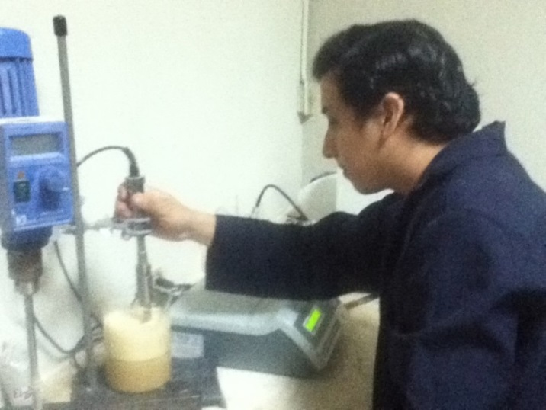
FIGURA 2.43. AGITACIÓN ULTRASÓNICA DE LA MUESTRA

  - Preparación de Nanocompuestos de Termoplásticos

Se piensa que la presencia de sólo una pequeña cantidad de arcilla (<10%) puede mejorar en gran medida muchas propiedades de los polímeros, si la nano-dispersión de la arcilla en la matriz de polímero se realiza. Generalmente hay dos maneras de hacer un nanocompuesto: en polimerización in situ y mezcla en estado fundido, siendo la mezcla en estado fundido la más favorable para la industria y el medio ambiente.

FIGURA 2.44. INTERCALACIÓN Y EXFOLIACIÓN

Para este análisis se utilizó como matriz polimérica un polietileno de baja densidad (LDPE) al cual se le agrega un 5% de organoarcilla o de una mezcla de organoarcilla con inhibidor de corrosión.
Ya con la ESPOL-CLAY lista y la organoarcilla extranjera CLOISITE 20A de Southern Clay Products se preparó algunas mezclas de organoarcilla con un inhibidor de corrosión (CARBOXILATO DE AMINO RM210) en cantidades de 1%, 5% y 10%, sabiendo que la cantidad de organoarcilla escogida representa el 5% de la masa del nanocompuesto.

Estas mezclas se las realizó con el uso de un SpeedMixer, siguiendo el procedimiento detallado a continuación:
- Se enceró la balanza con un recipiente plástico apropiado para el SpeedMixer colocado sobre ella y se pesó 2g de organoarcilla.
- Nuevamente se enceró la balanza con el recipiente conteniendo la organoarcilla y se pesó la porción de inhibidor.
- Se lleva el recipiente al horno y se lo deja ahí por un lapso de tiempo de 5 minutos aproximadamente para que el inhibidor entre en su fase de vapor.
- Luego se coloca el recipiente en el holder del SpeedMixer y se mezcla su contenido a 2100 rpm durante 5 minutos.

Una vez preparadas las mezclas se procedió a la preparación de los nanocompuestos utilizando un Reómetro de torsión de brabender plasticorder, el cual consiste principalmente en una cámara de calor con dos usillos para la mezcla, permitiendo controlar temperatura y la velocidad de giro de los usillos.

La temperatura que se aplicó estuvo limitada por la temperatura de degradación del inhibidor, ya que se deseaba que no se degradara antes de realizar su función de aumentar el espacio intercapas para facilitar el intercalado y/o exfoliado.
Para llevar a cabo la preparación de nanocompuestos se desarrolla el siguiente procedimiento:

- Se configuró el reómetro de torsión a 60 rpm y a una temperatura de 130 °C y se dejó estabilizar.
- Se pesó 38g de polietileno de baja densidad y se colocó en el reómetro de torsión, dejándolo fundirse durante 20 minutos.
- Se pesó 2g de organoarcilla o de las diferentes mezclas de organoarcilla-inhibidor.
- Se colocó la organoarcilla o las mezclas suavemente en el reómetro de torsión para evitar derramar y permitiéndole mezclarse durante 30 minutos.
- Luego con el uso de espátulas se retiró cuidadosamente el material y se almacenó.
- Se limpió el reómetro de torsión para poder hacer uso del mismo en la siguiente mezcla, sin dejar enfriar para evitar que el material se adhiera con fuerza a las diferentes partes de la máquina.

A continuación se muestra una tabla de las proporciones utilizadas en las mezclas, nótese que también se hizo la preparación de solo LDPE para que sirva como base de comparación.

TABLA 6
CANTIDADES DE MATERIALES UTILIZADOS EN LOS NANOCOMPUESTOS

ORGANOARCILLA |  | INHIBIDOR DE CORROSION | LDPE
2.00 g | + | 0.00 g (0%) | 38g
1.60 g | + | 0.40 g (1%) | 38g
1.00 g | + | 1.00 g (5%) | 38g
0.67 g | + | 1.33 g (10%) | 38g
0.00 g | + | 0.00 g (0%) | 40g

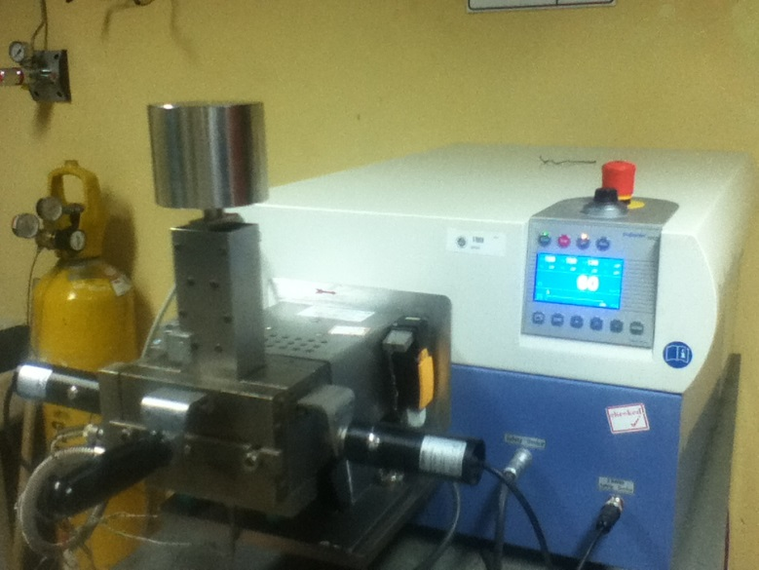
FIGURA 2.45. OBTENCIÓN DE NANOCOMPUESTOS EN EL REÓMETRO

  - Caracterización de Espectrometría Molecular

Para llevar a cabo esta prueba se utilizó un espectrómetro marca Thermoscientic modelo NICOLET IS10, equipo que permite identificar los grupos funcionales presentes en los compuestos desarrollados, basado en el principio de que los diferentes enlaces absorben energía a una determinada frecuencia. Siendo los espectros registrados entre 4000 cm⁻¹ y 400 cm⁻¹.

Antes de comenzar con el espectrómetro se preparó pastillas de espesor de 0.5 mm aproximadamente, esto se lo hizo colocando 5 mg de organoarcilla o de la mezcla con inhibidor en un crisol, a esto se agrega 200 mg de bromuro de potasio, el cual previamente se colocó en el horno a una temperatura de 60°C durante 10 minutos para quitar el exceso de humedad y así evitar que ésta influya en el análisis, con la ayuda de un mortero se hizo presión sobre la mezcla colocada en el crisol para reducir su tamaño.

Luego se puso la mezcla en un molde, el cual se colocó en la prensa y se comprimió con una presión de 7.5 Megapascales obteniendo así las pastillas para llevar al espectrómetro.

Además para realizar la espectrometría infrarroja a los nanocompuestos se tomó un pequeño pedazo de cada uno de ellos y se prensaron en caliente durante aproximadamente 30 minutos para obtener una laminilla muy fina, la cual permitió el paso del haz de luz y por ende obtener un buen espectro.

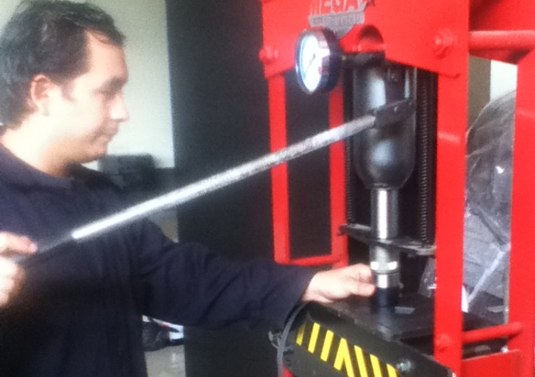
FIGURA 2.46. CONFORMADO DE PASTILLAS PARA FTIR
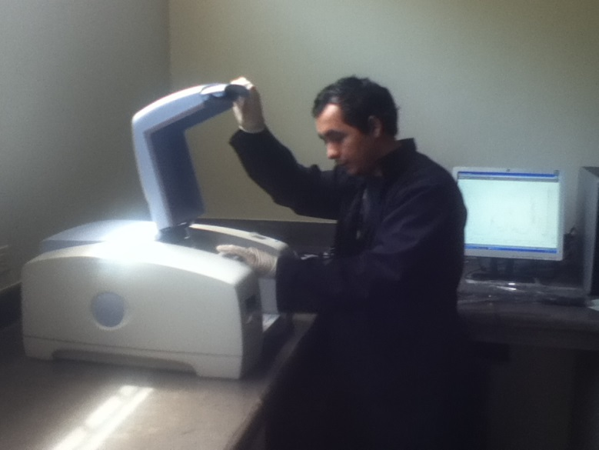
FIGURA 2.47. ENSAYO DE ESPECTROMETRÍA INFRARROJA

  - Análisis de Estabilidad Térmica

Se utilizó un analizador Térmico SDT, modelo Q600, el que permitió medir la variación de masa de las muestras en relación a la variación de temperatura.
Para llevar a cabo cada uno de los análisis termogravimétricos se realizó el siguiente procedimiento:

- Se comienza limpiando y desinfectando los instrumentos a utilizarse, los cuales son pinzas, espátulas, vidrio reloj, estilete y los crisoles de alúmina.
- Se configura la programación del analizador térmico con un valor máximo de temperatura de 600°C y una rampa de 10°C/min.
- Se abre la válvula que permite el flujo del nitrógeno (50 ml/min).
- Se coloca en el analizador térmico los crisoles, el de referencia y en el que se colocará la muestra, y se encera.
- Con un vidrio reloj colocado sobre la balanza la se encera.
- Utilizando la espátula se coloca la muestra sobre el vidrio reloj y se pesa 8.6 mg. Si la muestra es una mezcla con LDPE o solo LDPE se utiliza el estilete para cortarla en pequeñas láminas.
- Se coloca la muestra en el crisol y se la lleva al analizador térmico.
- Se da inicio al ensayo y se espera a que finalice para cerrar la válvula del nitrógeno.
- Se espera aproximadamente de 30 a 40 minutos para poder abrir la compuerta y retirar los crisoles.

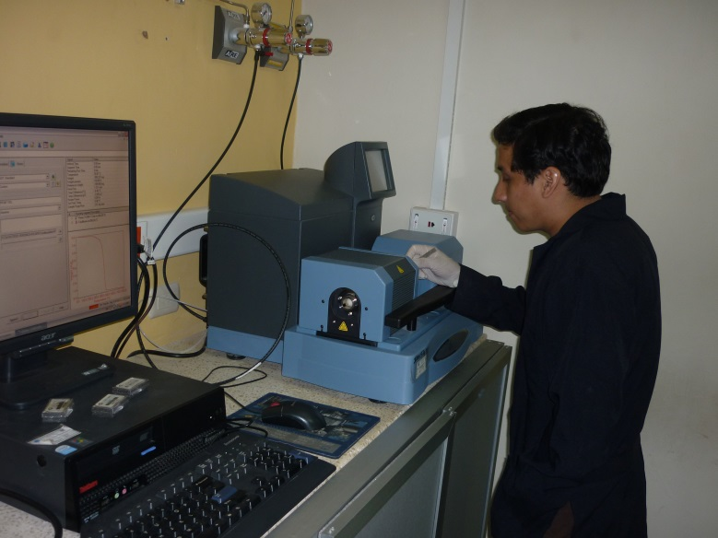
FIGURA 2.48. ANÁLISIS DE ESTABILIDAD TÉRMICA
  - Ensayo de Tensión Mecánica

Para poder realizar los ensayos de tensión en la máquina de ensayos universales previamente se preparó las probetas de acuerdo a la norma ASTM D638-4.

La preparación de las probetas se realizó luego de obtener los nanocompuestos de termoplásticos en el reómetro de torsión-brabender, aplicando presión en caliente mediante el uso de una prensa con resistencias incorporadas.

Además se adaptó un manómetro al gato hidráulico que se usó en la prensa y se maquinó un marco de 3 mm de espesor, el cual fue colocado dentro de la prensa y sirvió de molde para obtener placas de nanocompuestos.

La temperatura alcanzada por la prensa fue de aproximadamente 130°C, suficiente para fundir el nanocompuesto y hacerlo fluir para que se distribuya dentro del molde.

Una vez encendida la prensa se colocó dentro del molde 28 g de nanocompuesto previamente cortado en pedazos pequeños para facilitar y acelerar su fundición, luego se presionó durante 30 minutos, comenzando con 1000 psi en los primeros 10 minutos, luego en los siguientes 10 minutos se aumentó la presión a 2000 psi y por último a 3000 psi.

Luego se apagó la prensa y se enfrió por un tiempo de 30 minutos utilizando un ventilador y direccionando el acondicionador de aire hacia la prensa. Transcurrido este tiempo se retiró la placa formada con mucho cuidado para evitar que se quiebre ya que dependiendo de su composición su fragilidad varia.

Las placas se cortaron en un TROQUEL, marca RAY RAN, obteniendo dos probetas por nanocompuesto, las cuales cumplieron las especificaciones de la norma ASTM D638.

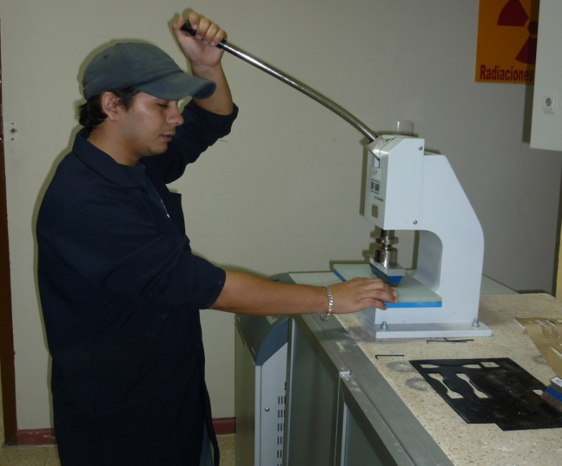
FIGURA 2.49. CORTE DE PLACAS EN EL TROQUEL

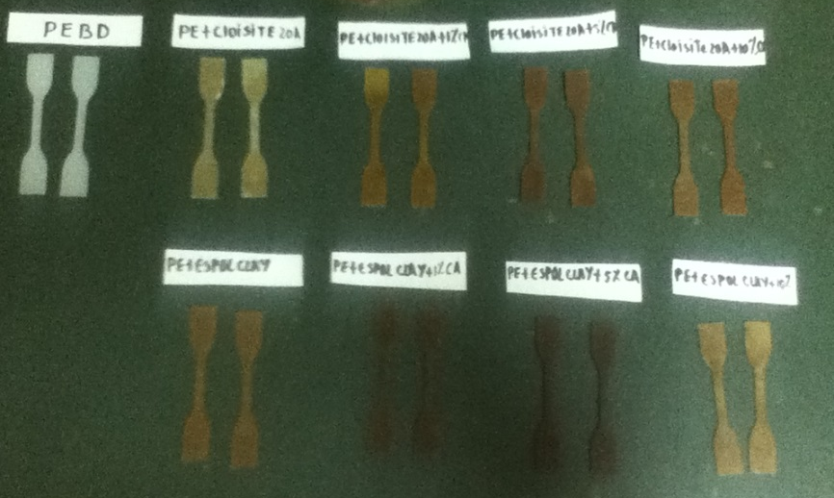
FIGURA 2.50. PROBETAS PARA ENSAYO DE TRACCIÓN

Luego, basados en la misma norma, se realizó el ensayo de tensión haciendo una pequeña variación en la velocidad de avance de 55 mm/min a 25mm/min para mejorar la apreciación y resolución en las gráficas obtenidas.

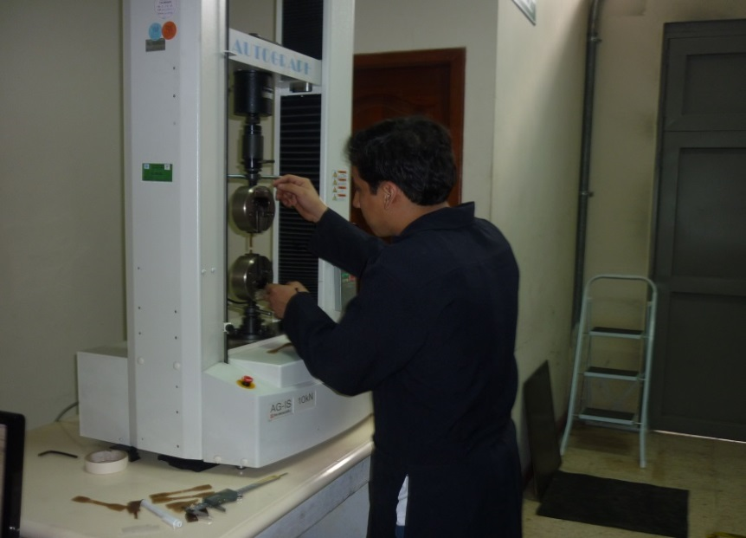
FIGURA 2.51. ENSAYO DE TRACCIÓN
  - Ensayo de Flamabilidad.

El ensayo de flamabilidad se basó en las especificaciones dadas por la norma ASTM D2863, la cual fue ajustada a las condiciones, siendo la cantidad de material disponible el principal limitante, por ende las dimensiones de las probetas fueron reducidas a 60mm x 20mm x 3mm.

FIGURA 2.52. MEDIDAS DE LA PROBETA PARA ENSAYO DE FLAMABILIDAD

Una vez obtenidas las probetas se procedió a marcarlas con una pequeña ranura con un estilete a una distancia de 25 mm. desde una orilla. El ensayo de flamabilidad consistió en acercar la probeta a la llama de un mechero de alcohol y tomar dos tiempos, el primero en el momento de la ignición de la probeta y el segundo tiempo cuando la llama alcanzó la marca a los 25 mm.
FIGURA 2.53. ENSAYO DE FLAMABILIDAD

CAPÍTULO 3

3. RESULTADOS Y DISCUSIÓN

En este capítulo se muestran los resultados obtenidos en los ensayos y pruebas realizadas con su respectiva interpretación.

  - Presentación de resultados de las caracterizaciones y ensayos

Caracterización de Espectrometría Molecular
El ensayo de espectrometría infrarroja se lo utilizó para comparar la similitud y reacciones que hubo en las arcillas, organoarcillas-inhibidor y nanocompuestos.

Arcillas Sódicas

En la figura 3.1 se realizó la comparación de la espectrometría entre la CLOISITE Na y ESPOL Na, de esta manera se obtuvo los picos característicos los cuales sirvieron para verificar la similitud entre la arcilla tratada en el laboratorio y la arcilla importada.

FIGURA 3.1. COMPARACIÓN DE LAS ARCILLAS SÓDICAS

TABLA 7
RESULTADOS DE INTERVALOS DE FRECUENCIA DE LAS MUESTRAS DE LAS ARCILLAS SÓDICAS
Número de onda (cm⁻¹) |  | Asignación tentativa
CLOISITE Na | ESPOL-Na
3629 | 3622 | Estiramiento de los grupos OH presentes en las arcillas sódicas
3447 | 3439 | Vibraciones H-O-H y C-H (pertenecientes a las arcillas sódicas)
1637 | 1636 | Flexión grupo OH Hidración (arcillas sódicas)
1044 | 1033 | Estiramiento en plano Si-O
918 | 914 | Flexión Al2OH (arcilla sódica)
800 | 799 | Vibración Si-O (cuarzo y cristobalita)
722 | 722 | Flexión AlMgOH (arcilla sódica)
524 | 530 | Vibración del Si-O-AI (arcilla sódica)
466 | 468 | Vibración de Si-O-Si (arcilla sódica)

En la tabla 7 se detalló los picos característicos los cuales aparecieron en 3629 y 3622 cm⁻¹ debido al estiramiento del grupo OH, el siguiente pico característico se encontró en 3447 y 3439 cm⁻¹ producido por las vibraciones de los C-H por el alargamiento simétrico y asimétrico de los alcanos, otro pico que se observo fue en 1637 y 1636 cm⁻¹ debido a la flexión del grupo OH (hidración), en 1044 y 1033 cm⁻¹ apareció un pico debido al estiramiento en el plano Si-O, en 918 y 914 cm⁻¹ se produjo por la flexión del Al₂OH, el pico que se encontró en 800 y 799 cm⁻¹ se dio por las impurezas del cuarzo y cristobalita (vibración de Si-O), el pico que se encontró en 722 debido a la flexión AlMgOH y en 524 y 466 cm⁻¹ se produjo por las vibraciones del Si-O-Al y Si-O-Si.

CLOISITE 20A

En la figura 3.2 se puede apreciar los cambios que hay entre la CLOISITE Na y la CLOISITE 20A.
FIGURA 3.2. COMPARACIÓN DE LAS ORGANOARCILLAS CLOISITE NA Y CLOISITE 20A

Se puede observar que aparecieron nuevos picos alrededor de 2922 y 2852 cm⁻¹ que se produjeron por los grupos C-H debido a las sales de alkilomonio y en 1468 cm⁻¹ q se dio por a la flexión del grupo CH.
En la siguiente tabla 8 se detallan los picos mencionados anteriormente acompañado de los picos característicos.

TABLA 8
RESULTADOS DE INTERVALOS DE FRECUENCIA DE LAS DE LAS NANOARCILLA CLOISITE Na Y CLOISITE 20A
Número de onda (cm⁻¹) |  | Asignación tentativa
CLOISITE Na | CLOISITE 20A
3629 | 3631 | Estiramiento de los grupos OH presentes en las arcillas sódicas
3447 | 3436 | Vibraciones H-O-H y C-H (arcillas sódicas)
- | 2922-2852 | Grupos C-H. Cadenas de alkilomonio
1637 | 1636 | Flexión grupo OH Hidración (arcillas sódicas)
- | 1468 | Flexión grupo CH. Cadena de alkilomonio
1044 | 1047 | Estiramiento en plano Si-O
918 | 918 | Flexión Al2OH (arcilla sódica)
800 | 799 | Vibración Si-O (cuarzo y cristobalita)
722 | 722 | Flexión AlMgOH (arcillas sódicas)
524 | 522 | Vibración del SI-O-AI (arcillas sódicas)
466 | 463 | Vibración de Si-O-Si (arcillas sódicas)
A continuación en la figura 3.3 se muestran las reacciones que aparecieron en la CLOISITE 20A debido a sus combinaciones con el inhibidor volátil de corrosión a diferentes porcentajes, que dieron origen a la aparición de nuevos picos pertenecientes a los grupos funcionales del inhibidor como el grupo carboxilo, el grupo amino y los grupos hidroxilos, esto dio como resultado nuevas bandas causadas por grupos que se formaron por una fuerte interacción [21].

Se analizó detenidamente y se apreció que los picos alrededor de 1598 cm⁻¹ pertenecían a las bandas de C=C del inhibidor que se encontraban en las mezclas mencionadas anteriormente. Otros picos muy importantes que se observaron fueron los movimientos de las bandas de Si-O que varían de 1047cm⁻¹ en la CLOISITE 20A a 1046, 1030 y 1031 cm⁻¹ en 1%, 5% y 10% de CA respectivamente, esto significo que existieron pequeños cambios en la estructura de las capas laminares de la organoarcilla. Por lo cual se pudo concluir que a mayor incremento de concentración de inhibidor hay mayor absorbancia en ese pico.
FIGURA 3.3. COMPARACIÓN DE LAS ORGANOARCILLAS CLOISITE 20A Y SUS COMBINACIONES A 1%, 5% Y 10% DE CA

TABLA 9
RESULTADOS DE INTERVALOS DE FRECUENCIA DE LAS MUESTRAS DE LA NANOARCILLA CLOISITE 20A Y SUS COMBINACIONES
Número de onda (cm⁻¹) |  |  |  | Asignación tentativa
CLOSITE 20A | 1% | 5% | 10%
3631 | 3632 | 3623 | 3630 | Estiramiento de los grupos OH
3436 | 3428 | 3413 | - | Vibraciones H-O-H
2922  2852 | 2923  2852 | 2923  2852 | 2922  2852 | Grupos C-H. Cadenas de alkilomonio
1636 | 1622 | 1622 | 1622 | Flexión grupo OH Hidralación
- | 1598 | 1596 | 1596 | Bandas de C=C
- | 1557 | 1555 | 1557 | Asimétrica vibración de ión carboxylato
1468 | 1469 | 1470 | 1470 | Flexión grupo CH
- | 1382 | 1380 | 1379 | Simétrica vibración de ión carboxylato
1047 | 1047 | 1031 | 1031 | Estiramiento en plano Si-O
918 | 918 | 919 | 919 | Flexión Al2OH
799 | 799 | 799 | 801 | Vibración Si-O
722 | 724 | 726 | 726 | Flexión AlMgOH
522 | 522 | 525 | 531 | Vibración del SI-O-AI
463 | 463 | 464 | 464 | Vibración de Si-O-Si

ESPOL-CLAY
El análisis anterior también se lo realizó para la ESPOL-CLAY, que consistió en compararla con la montmorillonita (ESPOL-Na) obtenida en el laboratorio para verificar si los cambios son similares a los obtenidos en la CLOISITE 20A.
A continuación en la figura 3.4 se puede apreciar los cambios mencionados anteriormente.

FIGURA 3.4. COMPARACIÓN DE LAS ORGANOARCILLAS ESPOL-CLAY Y ESPOL-Na

En la siguiente tabla se detalla los picos y sus respectivas frecuencias de vibración.

TABLA 10
RESULTADOS DE INTERVALOS DE FRECUENCIA DE LAS MUESTRAS DE LAS ORGANOARCILLAS ESPOL-CLAY Y ESPOL-Na
Número de onda (cm⁻¹) |  | Asignación tentativa
ESPOL-Na | ESPOL-CLAY
3622 | 3622 | Estiramiento de los grupos OH presentes en las arcillas sódicas
3439 | 3428 | vibraciones H-O-H y C-H (arcillas sódicas)
- | 2926-2855 | Grupos C-H. Cadenas de alkilomonio
1636 | 1634 | Flexión grupo OH Hidración (arcillas sódicas)
1427 | 1467 | Flexión grupo CH. Cadena de alkilomonio
1033 | 1033 | Estiramiento en plano Si-O
914 | 915 | Flexión Al2OH (arcilla sódica)
799 | 799 | Vibración Si-O (cuarzo y cristobalita)
722 | 722 | Flexión AlMgOH (arcilla sódica)
530 | 530 | Vibración del SI-O-AI (arcilla sódica)
468 | 468 | Vibración de Si-O-Si (arcilla sódica)

En la figura 3.5 se puede observar que la ESPOL-CLAY tiene una gran similitud al comportamiento de la CLOISITE 20A combinada con los diferente porcentajes de inhibidor.

El pico alrededor de los 3622 y 3623 cm⁻¹ se produjeron debido a los enlaces de hidrógeno del agua (estiramiento de los grupos OH que pertenecen la arcilla sódica), otro pico que se pudo apreciar y que es característico de la arcilla montmorillonita es el que se encontraba en el rango de 3428 y 3429 cm⁻¹ que es debido a las vibraciones de los H-O-H de agua absorbida y C-H que corresponden al alargamiento simétrico y asimétrico de los alcanos, en la figura 3.5 se observó que este pico disminuyó a medida que el porcentaje de inhibidor creció, hasta desaparecer, esto pudo ocurrir debido a que el inhibidor así como las sales de alkilominio disminuyen las propiedades hidrofílica y aumenta su propiedad hidrofóbica, lo que quiere decir que disminuye el porcentaje de agua, por lo cual este pico tiende a desaparecer. Otro pico característico de la arcilla sódica es el que se encontró en 915 y 919 cm⁻¹ que apareció debido al AL₂OH y también el AlMgOH que se encontró en 726 cm⁻¹ estos picos son característicos de la ESPOL-Na pero no tuvieron una variación notable, lo que indicó que no reaccionan ni con el inhibidor ni con su modificador orgánico (sales de Alkilomonio). Las bandas de C=C que se encontraron en la longitud de onda de 1597 cm⁻¹ era el pico perteneciente al inhibidor y a medida que se aumentó el porcentaje de este la amplitud del pico también aumentó (Absorbancia).

FIGURA 3.5. COMPARACIÓN DE LA ORGANOARCILLA ESPOL-CLAY Y SUS COMBINACIONES A 1%, 5% Y 10% DE CA

TABLA 11
RESULTADOS DE INTERVALOS DE FRECUENCIA DE LA NANOARCILLA ESPOL-CLAY Y SUS COMBINACIONES A 1%, 5% Y 10% DE CA
Número de onda (cm⁻¹) |  |  |  | Asignación tentativa
ESPOL-CLAY | 1% | 5% | 10%
3622 | - | 3623 | 3626 | Estiramiento de los grupos OH
3428 | 3435 | 3429 | - | Vibraciones H-O-H
2926  2855 | 2922  2853 | 2923  2852 | 2922  2852 | Grupos C-H. Cadenas de alkilomonio
1634 | 1623 | 1622 | 1622 | Flexión grupo OH Hidralación
- | 1597 | 1596 | 1596 | Bandas de C=C
- | 1556 | 1556 | 1557 | Asimétrica vibración de ión carboxylato
1467 | 1464 | 1470 | 1470 | Flexión grupo CH
- | 1385 | 1380 | 1379 | Simétrica vibración de ión carboxylato
1033 | 1043 | 1031 | 1031 | Estiramiento en plano Si-O
915 | 926 | 919 | 919 | Flexión Al2OH
799 | 796 | 799 | 801 | Vibración Si-O
722 | 725 | 726 | 726 | Flexión AlMgOH
530 | 532 | 525 | 531 | Vibración del SI-O-AI
468 | 471 | 464 | 464 | Vibración de Si-O-Si
ESPOL-CLAY vs CLOISITTE 20A

En esta sección se apreció las similitudes entre las nanoarcillas CLOISITE 20A y ESPOL-CLAY, y se comprobó que tenían un comportamiento muy similar.
FIGURA 3.6. COMPARACIÓN DE LAS ORGANOARCILLAS ESPOL-CLAY y CLOISITE 20A

TABLA 12
RESULTADOS DE LAS COMPARACIÓN ENTRE LAS ORGANOARCILLAS CLOISITE 20A Y ESPOL-CLAY
Número de onda (cm⁻¹) |  | Asignación tentativa
CLOISITE 20A | ESPOL-CLAY
3631 | 3622 | Estiramiento de los grupos OH
3436 | 3428 | Vibraciones H-O-H y C-H
2922-2852 | 2926-2855 | Grupos C-H. Cadenas de alkilomonio
1636 | 1634 | Flexión grupo OH Hidración
1469 | 1467 | Flexión grupo CH. Cadena de alkilomonio
1047 | 1033 | Estiramiento en plano Si-O
918 | 915 | Flexión Al2OH
799 | 799 | Vibración Si-O
722 | 722 | Flexión AlMgOH
522 | 530 | Vibración del SI-O-AI
463 | 468 | Vibración de Si-O-Si

Nanocompuestos Basados en CLOISITE 20A y sus Combinaciones a 1%, 5% y 10% de CA

Las espectrometrías que se muestran a continuación se usaron para comprobar que las organoarcillas se mezclaron de forma adecuada con el polietileno y al mismo tiempo se observó las reacciones químicas que hubieron, por lo cual se tuvo que hacer el análisis a un polietileno puro para obtener sus picos característicos y así se compararon con los nanocompuestos de polietileno de baja densidad, esto se puede apreciar en la figura 3.7.

FIGURA 3.7. COMPARACIÓN DE LOS NANOCOMPUESTOS BASADOS EN ORGANOARCILLA CLOISITE 20A Y SUS COMBINACIONES AL 1%, 5% Y 10% DE CA

Las gráficas del polietileno convencional tuvo tres picos característicos los cuales aparecieron alrededor de 2920 cm⁻¹ debido a los grupos C-H, el segundo pico en 1466 cm⁻¹ fue causado por la flexión del grupo C-H y el ultimo pico apareció en la frecuencia de 724 cm⁻¹ fue producido por el grupo C-H medio balanceo. Estos picos característicos se mantuvieron en todas las combinaciones con la organoarcilla y los inhibidores, pero algunos de ellos coincidieron justamente con algunos de los picos de las sales de alkilomonio (2893 cm⁻¹ y 1462 cm⁻¹) y con un pico característico de las arcillas sódicas (720 cm⁻¹ causado por la flexión del AlMgOH). Se pudo apreciar un nuevo pico en las mezclas con inhibidor el cual estaba alrededor de 1599 cm⁻¹ producida por las bandas de C=C. A medida que se aumentó el porcentaje de inhibidor se pudo observar que el pico que se encontraba alrededor de 1031-1025 cm⁻¹ empezó aumentar, esto sucedió debido a la reacción que hubo entre la organoarcilla y el inhibidor de Carboxilato de Amino, y en forma inversa ocurrió lo mismo en el pico que se encontraba alrededor de 455-466 cm⁻¹ a mayor porcentaje de inhibidor disminuyo la absorbancia.

TABLA 13
RESULTADOS DE LAS COMPARACIONES ENTRE LA ORGANOARCILLA CLOISITE 20A Y SUS COMBINACIONES AL 1%, 5% Y 10% DE CA
Número de onda (cm⁻¹) |  |  |  |  | Asignación tentativa
PE | PE  +  CLOSITE  20A | PE  +  CLOISITE 20A  +  1%CA | PE  +  CLOSITE  20A  +  5%CA | PE  +  CLOISITE 20A  +  10%CA
- | 3606 | 3627 | 3607 | 3606 | Estiramiento del grupo O-H, presentes en la montmorillonita
2920 | 2893 | 2893 | 2894 | 2894 | Grupo de los C-H, para las (cadenas de alkilomonio y el polietileno)
- | - | 1598 | 1599 | 1602 | Bandas de C=C (inhibidor)
1466 | 1462 | 1463 | 1463 | 1462 | Flexión del grupo C-H, para la (cadena de alkilomonio y del polietileno)
- | 1031 | 1032 | 1024 | 1025 | Estiramiento en plano Si-O

Nancompuestos Basados en ESPOL-CLAY y sus Combinaciones a 1%, 5% y 10% de CA

El mismo procedimiento anterior se lo realizó para los nanocompuestos con materia prima ecuatoriana y se pudo observar una gran similitud comparándola con los nanocompuestos basados en organoarcillas extranjeras.

FIGURA 3.8. COMPARACIÓN DE LOS NANOCOMPUESTOS BASADOS EN ORGANOARCILLA ESPOL-CLAY Y SUS COMBINACIONES AL 1%, 5% Y 10% DE CA

Los picos característicos del polietileno siguieron siendo los mismos que se menciona anteriormente, estos siguen manteniéndose iguales aun cuando se fusionó el polietileno con la organoarcilla y sus combinaciones con el inhibidor, pero aparecen nuevos picos como ocurrió anteriormente y casi a las mismas frecuencias, los cuales son: los de la sales de alkilomonio en 2936 cm⁻¹ pertenecientes a los grupos de los C-H, en 1467 cm⁻¹ aparece este pico debido a la flexión del grupo C-H los cuales pertenecen también a las sales de alkilomonio y alrededor de los 720 producidos por el grupo C-H medio balanceo, estos tres picos coincidieron alrededor de los picos característicos del polietileno convencional. Como ocurrió en la espectrometría de las organoarcillas-inhibidor hubo reacciones y una muy interesante y notable fue la aparición de un pico debido al inhibidor alrededor de los 1599-1596 cm⁻¹ perteneciente a las bandas de C=C, algunos picos aumentaron su absorbancia a medida que se aumentó el porcentaje de inhibidor en la muestra, el cual se lo pudo apreciar alrededor de los 1031-1024 cm⁻¹ debido al estiramiento entre capas del SiO y otro pico disminuyó su absorbancia debido a la presencia del inhibidor alrededor de los 467 cm⁻¹ producido por la vibración del Si-O-Si.

TABLA 14
RESULTADOS DE LAS COMPARACIONES DE LAS ORGANOARCILLA ESPOL-CLAY Y SUS COMBINACIONES AL 1%, 5% Y 10% DE CA
Número de onda (cm⁻¹) |  |  |  |  | Asignación tentativa
PE | PE  +  ESPOL-CLAY | PE  +  ESPOL-CLAY  +  1%CA | PE  +  ESPOL-CLAY  +  5%CA | PE  +  ESPOL-CLAY  +  10%CA
- | 3606 | 3606 | 3605 | 3605 | Estiramiento del grupo O-H, presentes en la (montmorillonita)
2920 | 2936 | 2937 | 2937 | 2936 | Grupo de los C-H (cadenas de alkilomonio y el polietileno)
- | - | 1599 | 1596 | 1596 | Bandas de C=C (inhibidor)
1466 | 1467 | 1466 | 1467 | 1467 | Flexión del grupo C-H (cadena de alkilomonio y del polietileno)
- | 1031 | 1032 | 1024 | 1025 | Estiramiento en plano Si-O
- | 913 | 913 | 913 | 913 | Flexión Al2OH
724 | 720 | 720 | 720 | 720 | Grupo C-H, Medio balanceo presente en el Polietileno y Flexión AlMgOH (Montmorillonita)
- | 522 | 522 | 523 | 522 | Vibración del SI-O-AI
- | 467 | 468 | 466 | 467 | Vibración de Si-O-Si

Análisis Termogravimétrico (TGA)
Se realizó termogravimetría para cada una de las muestras inhibidor-arcilla, arcillas puras y nanocompuestos de polietileno, para poder observar los cambios que se generan debido al incremento de temperatura. Los valores graficados son Peso (%) versus Temperatura (°C) y la Derivada del peso con respecto al tiempo (%/min) versus Temperatura (°C). En los dos primeros análisis se realizó una comparación entre la arcilla y arcilla-inhibidor a diferente porcentaje de inhibidor es decir mayor espaciamiento entre capas, el tercero y el cuarto análisis consistió en la comparación entre el polietileno de baja densidad y los nanocompuestos de polietileno basados en organoarcilla.

La degradación de las nanoarcillas depende de la naturaleza de los cationes interlaminares así como de las condiciones experimentales, en general este proceso comprende de cuatro fases:
- Reducción del peso debido a la presencia de agua que se encuentra adsorbida en la superficie exterior de los cristales (agua libre – humedad)
- Reducción del agua presente en el espacio interlaminar
- Degradación del surfactante
- Degradación del agua estructural (Deshidroxilación de las láminas) [22]

CLOISITE 20A

En la figura 3.8 se muestra la termogravimetría de la organoarcilla 20A pura y sus diferentes combinaciones de inhibidor 1%, 5% y 10% de CA , y en la figura 3.9 se muestra la derivada del peso con respecto a la temperatura cada pico que aparece en esta figura indica una temperatura de degradación y se puede observar que a medida que se aumenta el inhibidor aumenta la altura de los picos, lo que quiere decir es que se degradará con mayor facilidad mientras haya mayor concentración de inhibidor en las muestras.
FIGURA 3.9. DESCOMPOSICIÓN TÉRMICA DE LA CLOISITE 20A Y SUS COMBINACIONES AL 1%, 5% Y 10% CA

Se pudo observar que el porcentaje de agua en la CLOISITE 20A es mucho mayor al inicio de la curva, pero en comparación a las curvas de las mezclas con inhibidor este porcentaje baja debido a que al modificarlas con el inhibidor se hace más representativo el cambio de una naturaleza hidrofílica a hidrofóbica. El porcentaje de degradación final en la CLOISITE 20A es mucho menor en comparación a las mezclas con inhibidor, debido a que el inhibidor que esta intercalado y en la superficie de las capas se degrada a una temperatura mucho menor que la de los orgánicos.

FIGURA 3.10. DERIVADA DE DESCOMPOSICIÓN TÉRMICA DE LA CLOISITE 20A Y SUS COMBINACIONES AL 1%, 5% Y 10% DE CA
Se pudo apreciar un pico entre los 125°C y 260°C el cual no aparece en la gráfica de la CLOISITE 20A, lo que indicó que dicho pico se produjo debido a la presencia del inhibidor. Además se pudo observar que mientras mayor sea la concentración de dicho inhibidor más alto será la altura del pico y esto significa que se degrada con mayor facilidad.

Los picos que aparecieron entre los 270°C y 450°C fueron debido a los modificadores orgánicos y a los cristales de agua que se encuentran encerrados en los pequeños espacios de las galerías de la organoarcilla. Estos picos disminuyen a medida que se aumenta el porcentaje de inhibidor ya que el mismo, como se menciona anteriormente, trata de ocupar todo el espacio que se encuentra entre capas y de esta manera desplaza el agua encerrada.

A continuación en la siguiente tabla se detalla las cantidades y temperaturas a las cuales hubo dichas degradaciones. A partir de los 400°C sufren una transformación por lo cual se pierden grupos hidroxilos OH y se produce la deshidroxilación de la misma o algún otro proceso de la arcilla.

TABLA 15
DETALLE DE PICOS Y PORCENTAJE DE PÉRDIDA DE MASA DE LA DESCOMPOSICIÓN TÉRMICA DE LA CLOISITE 20A Y SUS COMBINACIONES AL 1%, 5% Y 10% DE INHIBIDOR
MUESTRA | Pérd. de masa (%) | T1 (°C) | Pérd. de masa (%) | T2 (°C) | Pérd. de masa (%) | T3 (°C) | Pérd. de masa (%) | T4 (°C)
CLOISITE 20A | 1.546 | 100 | - | - | 10.97 | 316.1 | 22.97 | 376.8
CLOISITE 20A+1%CA | 1.130 | 100 | 7.444 | 197.6 | 24.06 | 326.9 | 35.34 | 381.3
CLOISITE 20A+5%CA | 0.372 | 100 | 35.75 | 216.9 | 59.93 | 325.2 | 66.66 | 402.9
CLOISITE 20A+  10%CA | 0.301 | 100 | 41.45 | 218.0 | 67.62 | 322.4 | 71.94 | 397.8

ESPOL-CLAY

Esta nanoarcilla es equivalente a la CLOISITE 20A, porque en el momento que se realizó el análisis termogravimétrico se obtuvo valores muy similares.
FIGURA 3.11. DESCOMPOSICIÓN TÉRMICA DE LA ESPOL-CLAY y sus combinaciones al 1%, 5% y 10% CA

Se observó que el porcentaje de humedad presente en la ESPOL-CLAY pura es mucho mayor en comparación a las mezclas de la misma con inhibidor y también con respecto a la CLOISITE 20A esto es debido a su procesado y a su tratamiento.
FIGURA 3.12. DERIVADA DE DESCOMPOSICIÓN TÉRMICA DE LA ESPOL-CLAY Y SUS COMBINACIONES AL 1%, 5% Y 10% CA

Como era de esperar también el comportamiento de la derivada del peso con respecto al tiempo es muy similar al obtenido con la organoarcilla CLOSITE 20A lo cual quiere decir que hasta el momento se ha tenido un éxito en la preparación.

En la siguiente tabla están los porcentajes de pérdida de masa a sus diferentes temperaturas.

TABLA 16
DETALLE DE PICOS Y PORCENTAJE DE PÉRDIDA DE MASA DE LA DESCOMPOSICIÓN TÉRMICA DE LA ESPOL-CLAY Y SUS COMBINACIONES AL 1%, 5% Y 10% DE CA
MUESTRA | Pérd. de masa (%) | T1 (°C) | Pérd. de masa (%) | T2 (°C) | Pérd. de masa (%) | T3 (°C) | Pérd. de masa (%) | T4 (°C)
ESPOL-CLAY | 2.561 | 100 | - | - | 9.05 | 270.2 | 22.78 | 453.9
ESPOL-CLAY+1%CA | 1.929 | 100 | 7.657 | 191.3 | 17.86 | 270.2 | 34.38 | 462.5
ESPOL-CLAY+5%CA | 1.987 | 100 | 27.13 | 212.9 | 42.32 | 250.3 | 55.55 | 450.5
ESPOL-CLAY+10%CA | 0.301 | 100 | 41.45 | 218.0 | 67.62 | 322.4 | 71.94 | 397.8

Nanocompuestos de Polietileno Basados en CLOISITE 20A

Este ensayo se lo realizó para observar el comportamiento del polietileno en función de la temperatura, se pudo apreciar que el punto de degradación varió positivamente dependiendo del porcentaje de inhibidor presente en la mezcla, el cual fue uno de los objetivos en el presente trabajo, en la figura 3.12 se puede apreciar un ligero desfase de las gráficas de degradación con respecto a la temperatura debido a la presencia del inhibidor.
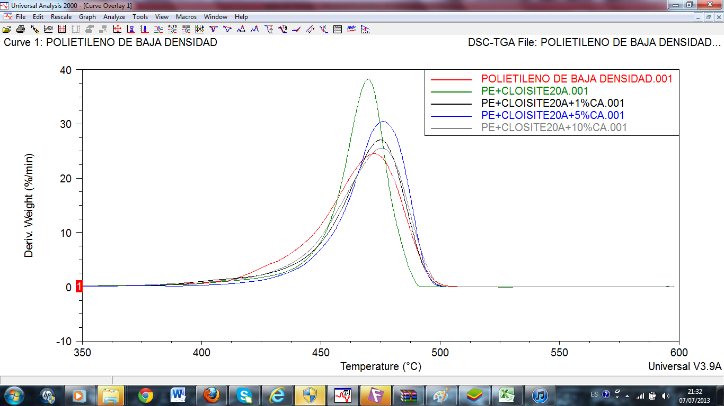
FIGURA 3.13. DERIVADA DE DESCOMPOSICIÓN TÉRMICA DE LOS NANOCOMPUESTOS DE POLIETILENO BASADO EN CLOISITE 20A Y SUS DIFERENTES COMBINACIONES AL 1%, 5% Y 10% DE CA

En la figura 3.13 se puede observar que las gráficas de porcentaje de peso se desplazan ligeramente hacia la derecha, por lo cual se puede concluir que con un pequeño porcentaje de inhibidor que se le aplique a estos nanocompuestos mejoraran sus propiedades, pero si se le agrega demasiado inhibidor este va tener un efecto contrario, es decir se degradará a una temperatura menor que la del polietileno convencional.
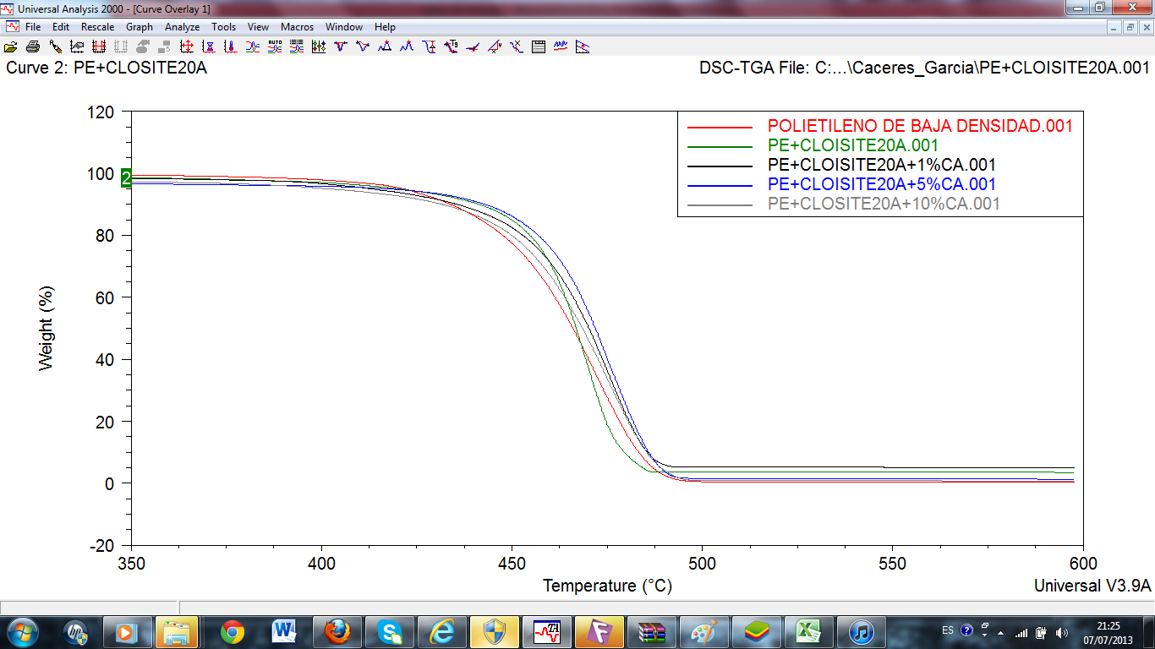
FIGURA 3.14. DESCOMPOSICIÓN TÉRMICA DE LA ESPOL-CLAY Y SUS DIFERENTES COMBINACIONES AL 1%, 5% Y 10% DE CA

Al final de la gráfica, a los 600°C, se ve que aún quedan rastros de material, presentándose mayor cantidad en los nanocompuestos, ya que en el polietileno puro casi se degrado por completo, lo cual significa que son rastros de las arcillas que no se pudieron degradar por completo. A continuación en la tabla 4.3 se puede observar con más detalle cuanto porcentaje se degradó con su respectiva temperatura.

TABLA 17
DETALLE DE PICOS Y PORCENTAJE DE PÉRDIDA DE MASA DE LA DESCOMPOSICIÓN TÉRMICA DE LOS NANOCOMPUESTOS DE POLIETILENO BASADOS EN CLOISITE 20A Y SUS COMBINACIONES AL 1%, 5% Y 10% DE CA
Nanocompuesto | Pérdida de masa (%) | T1 (°C) | Pérdida de masa (%) | T2 (°C)
POLIETILENO | 65.01 | 472.14 | 99.72 | 600
PE+Cloisite 20A | 61.98 | 469.30 | 98.13 | 600
PE+Cloisite 20A+1%CA | 63.52 | 474.41 | 94.97 | 600
PE+Cloisite 20A+5%CA | 63.10 | 475.54 | 98.72 | 600
PE+Cloisite 20A+10%CA | 67.56 | 474.97 | 99.32 | 600

Nanocompuestos de Polietileno Basados en ESPOL-CLAY

Como ocurrió anteriormente las gráficas de los nanocompuestos basados en organaorcilla CLOISITE 20A y organoarcilla ESPOL-CLAY tuvieron una gran similitud esto se lo puede comprobar en la figuras 3.14 y 3.15.

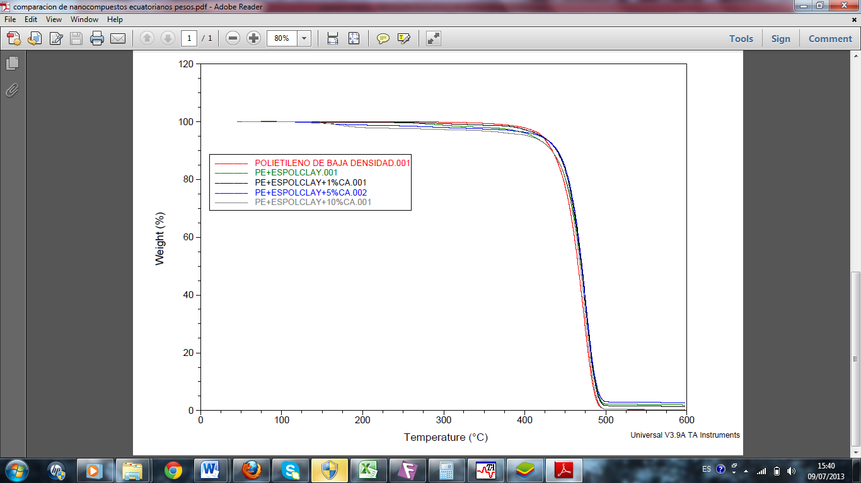
FIGURA 3.15. DESCOMPOSICIÓN TÉRMICA DE LA ESPOL-CLAY Y SUS DIFERENTES COMBINACIONES AL 1%, 5% Y 10% DE CA

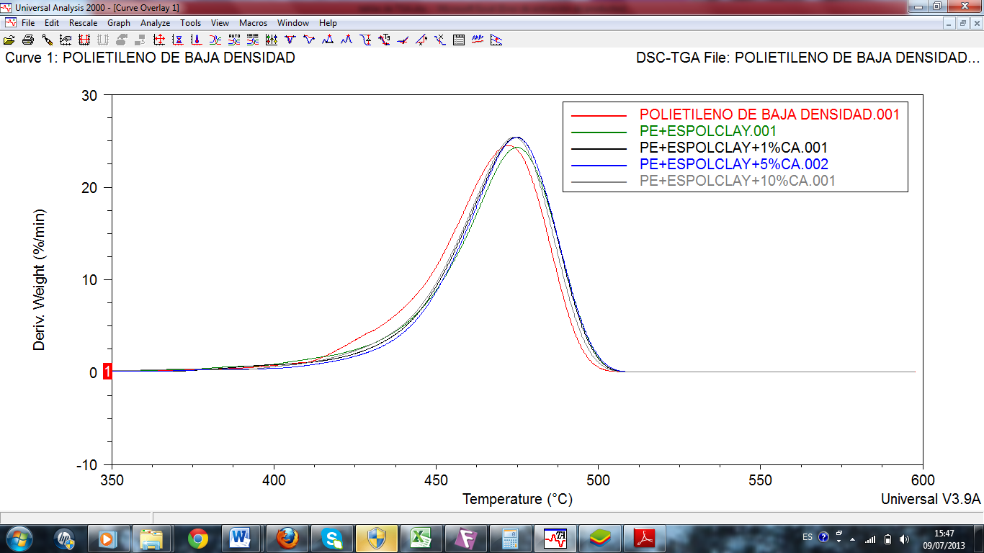
FIGURA 3.16. DERIVADA DE DESCOMPOSICIÓN TÉRMICA DE LOS NANOCOMPUESTOS DE POLIETILENO BASADO EN ESPOL-CLAY Y SUS DIFERENTES COMBINACIONES AL 1%, 5% Y 10% DE CA

Sus propiedades también fueron similares tal y como se esperaba, pero con ciertas diferencias debido al tratamiento y elaboración de las organoarcillas.

En la siguiente tabla se puede observar con más detalle sus porcentajes de pérdidas y sus respectivas temperaturas.

TABLA 18
DETALLE DE PICOS Y PORCENTAJE DE PÉRDIDA DE MASA DE LA DESCOMPOSICIÓN TÉRMICA DE LOS NANOCOMPUESTOS DE POLIETILENO BASADOS EN ORGANOARCILLA ESPOL-CLAY Y SUS COMBINACIONES AL 1%, 5% Y 10% DE CA
Nanocompuesto | Pérdida de masa (%) | T1 (°C) | Pérdida de masa (%) | T1 (°C)
POLIETILENO | 65.01 | 472.14 | 99.72 | 600
PE+ESPOLCLAY | 64.71 | 476.11 | 98.13 | 600
PE+ESPOLCLAY+1%CA | 63.37 | 474.97 | 98.69 | 600
PE+ESPOLCLAY+5%CA | 61.48 | 474.41 | 97.41 | 600
PE+ESPOLCLAY+10%CA | 65.80 | 474.41 | 99.84 | 600

Ensayo de Tensión Mecánica
A continuación en la tabla 19 se detalla los datos obtenidos del ensayo de tensión mecánica.

TABLA 19
PROPIEDADES MECÁNICAS DE LOS NANOCOMPUESTOS
Muestra | Módulo de Young (N/mm²) | Esfuerzo a la Rotura (N/Mm²) | Def. a la rotura (%) | Esfuerzo a la fluencia (N/mm²) | Def. a la Fluencia  (%)
PEBD | 167,613 | - | - | 2,8718 | 1,713
PE  +  CLOISITE 20A | 206,568 | 3,409 | 14,94 | 2,6165 | 1,266
PE  +  CLOISITE 20A  +  1%CA | 193,551 | 5,272 | 16,377 | 2,6623 | 1,375
PE  +  CLOISITE 20A  +  5%CA | 181,137 | 3,185 | 38,6433 | 2,6745 | 1,476
PE  +  CLOISITE 20A  +  10%CA | 178,487 | 3,172 | 36,2133 | 2,7368 | 1,533
PE  +  ESPOLCLAY | 186,594 | 3,118 | 13,3333 | 2,8487 | 1,526
PE  +  ESPOLCLAY  +  1%CA | 168,587 | 2,956 | 27,1167 | 2,7480 | 1,630
PE  +  ESPOLCLAY  +  5%CA | 164,688 | 3,826 | 74,92 | 2,7256 | 1,655
PE  +  ESPOL CLAY+10%CA | 164,727 | 3,472 | 55,27 | 2,7345 | 1,660

Se pudo verificar que las propiedades del polietileno convencional han cambiado con la organoarcilla CLOISITE 20A y con sus diferentes combinaciones de porcentajes de inhibidor, el módulo de Young (módulo elástico) aumentó considerablemente especialmente cuando se elaboró el nanocompuesto basado con organoarcilla pura pero perdió un cierto porcentaje de elongación (deformación elástica), esto quiere decir que puede soportar grandes esfuerzos en la zona elástica pero no puede deformarse demasiado en dicha zona del material, lo que indica que a medida que se aumenta el porcentaje de inhibidor este vuelve a recuperar un cierto porcentaje de la capacidad de deformase pero a su vez baja un poco su módulo de elasticidad pero sigue siendo un poco mayor que el del polietileno convencional (en resumen a medida que se aumentó la cantidad de inhibidor más dúctil se hizo el material).
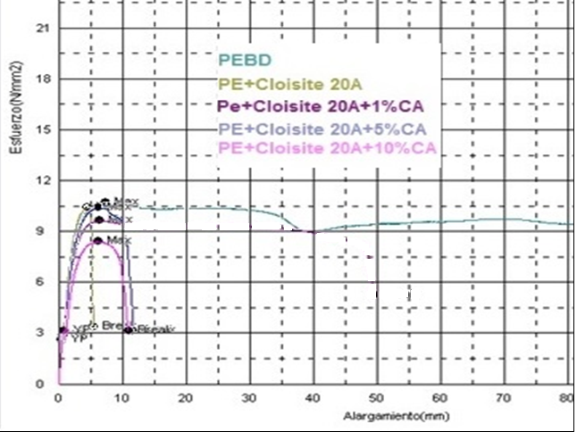
FIGURA 3.17. GRÁFICA DE ESFUERZO-DEFORMACIÓN DE LOS NANOCOMPUESTOS DE POLIETILENO BASADO EN ORGANOARCILLA CLOISITE 20 A Y CON SUS COMBINACIONES AL 1%, 5% Y 10% DE CA

La organoarcilla ESPOL-CLAY que fue elaborada en el laboratorio tiene un comportamiento parecido pero en cantidades menores ya que este material no altera mucho el módulo de Young pero su porcentaje de deformación aumentó, lo cual quiere decir que soporta menores esfuerzos pero tiene la capacidad de deformarse elásticamente más y recuperar su forma inicial. Es un material más dúctil que el nanocompuesto anterior, lo cual indica que es menos rígido.
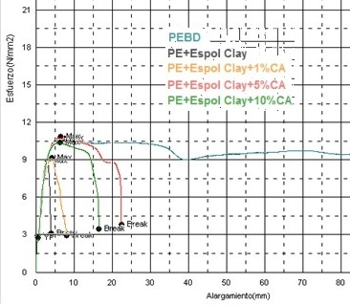
FIGURA 3.18. GRÁFICA DE ESFUERZO-DEFORMACIÓN DE LOS NANOCOMPUESTOS DE POLIETILENO BASADO EN ORGANOARCILLA ESPOL-CLAY Y CON SUS COMBINACIONES AL 1%, 5% Y 10% DE CA

Ensayo de Flamabilidad

Este ensayo se lo realizó para comprobar y verificar las mejoras que hubo en el retardo de la llama en los nanocompuestos de polietileno basados en organoarcilla con diferentes porcentajes de inhibidor. Este ensayo consistió en tomar datos y compararlos entre los nanocompuestos basados en material extranjero y los nanocompuestos elaborados con materia prima ecuatoriana como se puede apreciar a continuación en la tabla 20.

TABLA 20
TIEMPOS DE IGNICIÓN Y AVANCE DE LA LLAMA
FLAMABILIDAD
Material | Tiempo de Ignición (seg) | T. avance de la llama a 25mm(seg)
POLIETILENO | 4,4 | 57,9
PE+CLOISITE 20A | 12,2 | 54,1
PE+CLOISITE 20A+1%CA | 9,6 | 74,3
PE+CLOISITE 20A+5%CA | 9,7 | 77,3
PE+CLOISITE 20A+10%CA | 9,2 | 70,7
PE+ESPOL-CLAY | 7,9 | 79,2
PE+ESPOL-CLAY+1%CA | 10,7 | 119,6
PE+ESPOL-CLAY+5%CA | 9 | 182,5
PE+ESPOL-CLAY+10%CA | 5,8 | 174,7
Para una mejor apreciación de los datos obtenidos se puede observar la figura 3.18 en la cual se puede observar que el tiempo de ignición se retarda cuando se hace la combinación del polietileno con nanoarcilla pura y tuvo un mayor retardo usando la cloisite 20A, pero al usar el inhibidor bajó el tiempo de encendido debido a los componentes del inhibidor (esto ocurrió con las dos organoarcillas).

FIGURA 3.19. TIEMPO DE IGNICIÓN DE LOS NANOCOMPUESTOS

En la figura 3.19 se puede apreciar cuanto tiempo se demoró en recorrer la llama una distancia de 25mm, y se puede observar que a medida que se aumenta el inhibidor disminuye el tiempo de avance de la llama, esto se debe al espaciamiento entre capas que produjo el inhibidor en la organoarcilla lo cual mejora la propiedad de barrera por lo que se le hace más dificultoso degradar al polímero, otro motivo al que se debe este retardo de avance de la llama es al cuarzo que contiene la organoarcilla ESPOL-CLAY en mayor cantidad que la CLOISITE 20A.

FIGURA 3.20. TIEMPO DE AVANCE DE LA LLAMA

  - Discusión

Se puede apreciar que en el aspecto químico las dos organoarcillas tienen una gran similitud, pero al momento de fusionarse con el polietileno algunos nanocompuestos se volvieron muy rígidos, pero esta rigidez disminuyó en el momento que se utilizó una pequeña cantidad de inhibidor en dichos nanocompuestos.

CAPÍTULO 4

4. CONCLUSIONES Y RECOMENDACIONES

  - Conclusiones

- Se logró modificar las propiedades de las arcillas sódicas, las cuales eran organofóbicas (hidrofílicas), a arcillas organofílicas (hidrofóbicas).

- La presencia de humedad entre las capas de las organoarcillas bajó a medida que se aumentó la concentración del inhibidor.

- El inhibidor aumentó el espacio entre capas y mejoró la dispersión de las organoarcillas al momento de mezclarse con el polietileno fundido, siendo el 5% la cantidad óptima

- La temperatura de degradación de los nanocompuestos de polietileno aumentó ligeramente cuando se usó el inhibidor en sus mezclas, lo que significa que hubo una buena intercalación entre la organoarcilla-inhibidor y la matriz polimérica.

- La espectrometría molecular demostró que hubo interacción entre las organoarcillas y el inhibidor, las cuales aún después de fusionarse con el polietileno eran muy notables en dicho análisis.

- La espectrometría de la organoarcilla ESPOL-CLAY tuvo un gran parecido a la organoarcilla CLOISITE 20A, lo cual quiere decir que al usar la correcta sal de alkilomonio (modificador orgánico) se puede obtener una arcilla casi equivalente a la organoarcilla extranjera pero elaborada con materia prima ecuatoriana.

- Algunas propiedades mecánicas del polietileno aumentaron y otras bajaron en un cierto porcentaje al combinarlos con la organoarcilla-inhibidor, aumentó su módulo de Young en un 8% y su ductilidad era muy aceptable en comparación cuando se lo combinó con las organoarcillas puras.
- El tiempo de ignición aumentó en un 104% y el tiempo de avance de la llama aumentó en un 215%, cuando se mezcló con la organoarcilla ESPOL-CLAY y con un 5% de inhibidor, esto se produjo porque organoarcilla mencionada contenía mayor cantidad de cuarzo.

- La organoarcilla CLOISITE 20A combinándola con el inhibidor mejoró en un mayor porcentaje las propiedades físicas y químicas de los nanocompuestos en comparación a la organoarcilla ESPOL-CLAY.

  - Recomendaciones

- Después de cada tratamiento se debe almacenar las arcillas de una manera adecuada, lo más recomendable es un desecador con sílica gel, ya que la humedad tendrá una influencia negativa al momento de realizar los diferentes ensayos para su caracterización.

- Al momento de secar las muestras en el horno tratar de usar un recipiente con un área lo suficientemente grande para así disminuir el tiempo de secado, ya que a mayor área su transferencia de calor también lo será, por lo cual su tiempo de secado será menor.

- Recordar secar la materia prima antes de la reducción de tamaño y antes de separar la parte gruesa de la fina (piedras, insectos e impurezas de una mayor dimensión que la arcilla), de esta manera se asegurará de obtener mayor cantidad de arcilla y trabajar con mayor facilidad.

- Usar cantidades mayores de agua oxigenada y de ácido clorhídrico para la eliminación de orgánicos y carbonatos para así poder mejorar el tratamiento de la organoarcilla y obtener mejores propiedades.

- Al preparar una organoarcilla, es necesario entender su composición química para elegir correctamente las respectivas sales de alkilomonio para su modificación.

APÉNDICES

APÉNDICE A

ESPECTROMETRÍA MOLECULAR DE LOS NANOCOMPUESTOS DE LDPE BASADOS EN ORGANOARCILLAS ESPOL-CLAY Y SUS COMBINACIONES AL 1%, 5% Y 10% DE CA
APÉNDICE B

ESPECTROMETRÍA MOLECULAR DE LOS NANOCOMPUESTOS DE LDPE BASADOS EN ORGANOARCILLAS CLOISITE 20A Y ESPOL-CLAY

APÉNDICE C

ESPECTROMETRÍA MOLECULAR DE LOS NANOCOMPUESTOS DE LDPE BASADOS EN ORGANOARCILLAS CLOISITE 20A Y SUS COMBINACIONES AL 1%, 5% Y 10% DE CA

APÉNDICE D
ESPECTROMETRÍA MOLECULAR DE LAS ORGANOARCILLAS ESPOL-CLAY Y SUS COMBINACIONES AL 1%, 5% Y 10% DE CA

APÉNDICE E

COMPARACIÓN DE LA ESPECTROMETRÍA MOLECULAR DE LAS ORGANOARCILLAS ESPOL-CLAY Y CLOISITE 20ª

APÉNDICE F

COMPARACIÓN DE LA ESPECTROMETRÍA MOLECULAR DE LAS ORGANOARCILLAS ESPOL-CLAY Y ESPOL-Na

APÉNDICE G

ESPECTROMETRÍA MOLECULAR DE LAS ORGANOARCILLAS CLOISITE 20A Y SUS COMBINACIONES AL 1%, 5% Y 10% DE CA

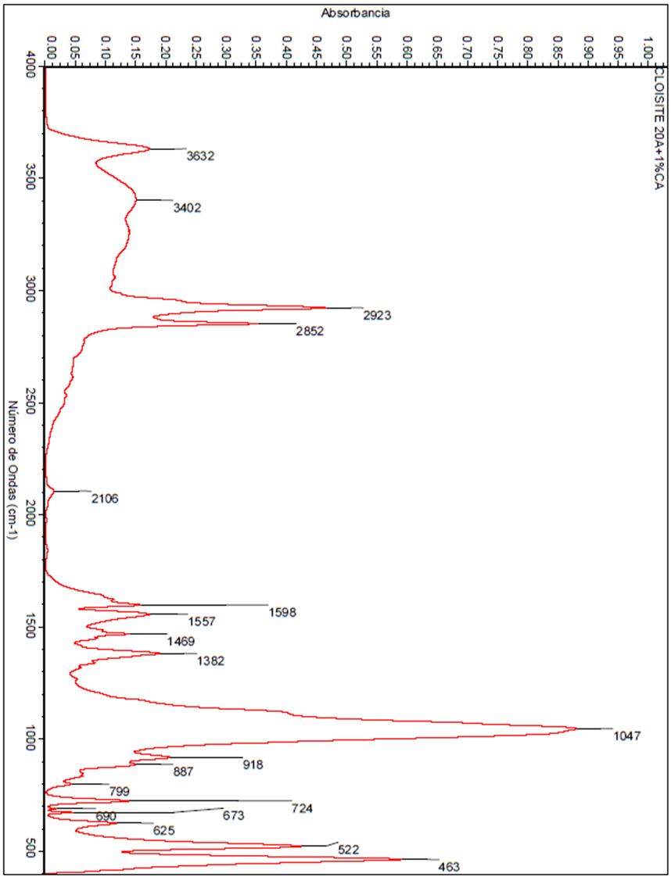
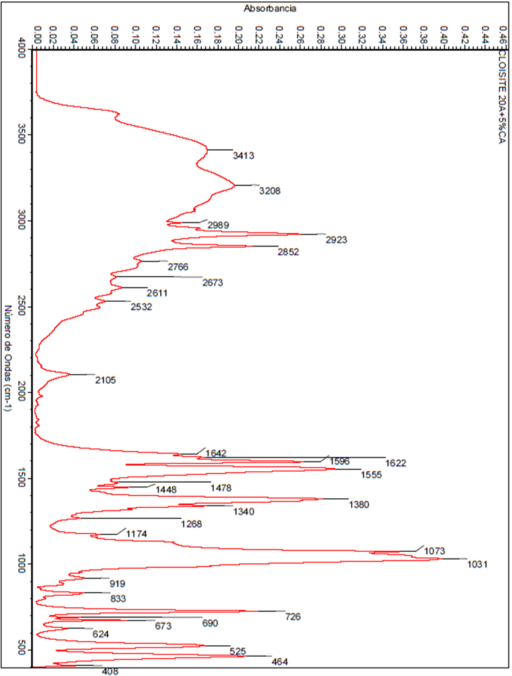
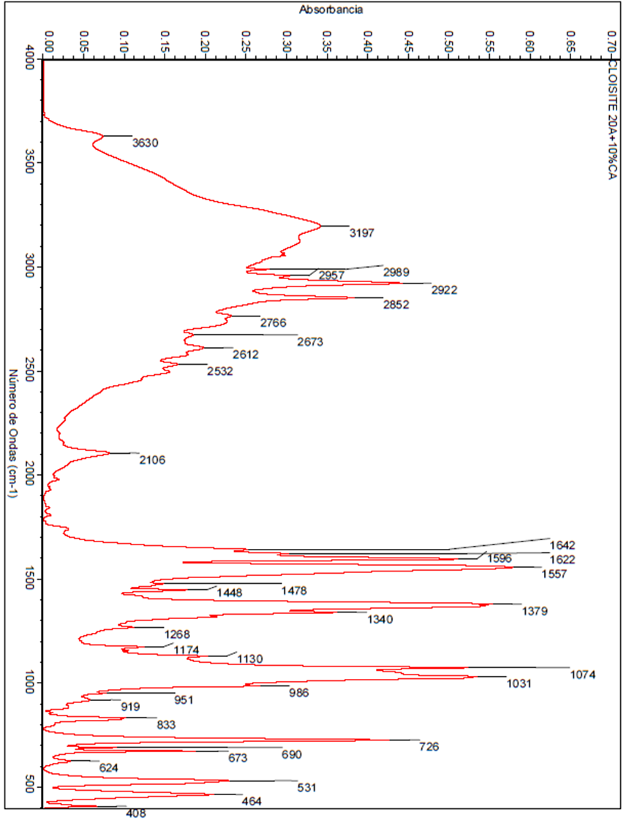

APÉNDICE G

COMPARACIÓN DE LA ESPECTROMETRÍA MOLECULAR DE LAS ORGANOARCILLAS CLOISTE 20A Y CLOISITE Na

APÉNDICE H

ANÁLISIS TERMOGRAVIMÉTRICO DE LAS ORGANOARCILLAS CLOISTE 20A Y SUS COMBINACIONES AL 1%, 5% Y 10% DE CA

APÉNDICE I

ANÁLISIS TERMOGRAVIMÉTRICO DE LAS ORGANOARCILLAS ESPOL-CLAY Y SUS COMBINACIONES AL 1%, 5% Y 10% DE CA

APÉNDICE J

ANÁLISIS TERMOGRAVIMÉTRICO DE LOS NANOCOMPUESTOS BASADOS EN ORGANOARCILLAS ESPOL-CLAY Y SUS COMBINACIONES AL 1%, 5% Y 10% DE CA

APÉNDICE K

ANÁLISIS TERMOGRAVIMÉTRICO DE LOS NANOCOMPUESTOS BASADOS EN ORGANOARCILLAS CLOISITE 20A Y SUS COMBINACIONES AL 1%, 5% Y 10% DE CA

APÉNDICE L

HOJA TECNICA DE LA ARCILLA CLOISITE Na

APÉNDICE M

HOJA TECNICA DE LA ARCILLA CLOISITE 20ª

APÉNDICE N

HOJA TECNICA DEL INHIBIDOR VOLÁTIL DE CORROSIÓN RM-210

BIBLIOGRAFÍA

[1] S. Martínes, M. Adela (2005). "Física y Química Aplicadas a la informática, pp. 447.
[2] R. Catalá, R. Gavara, Curso de doctorado Selección y Diseño de envases, Programa Tecnología de Alimentos, Universidad Politécnica de Valencia (2005).
[3] G. W. Ehrenstein, Polymeric Materials: Structure Properties-Applications. Hanser Publishers, Munich (2001).
[4] J.J. Sánchez Mora, Tesis Doctoral: Relación estructura-propiedades de mezclas de PEAD y nuevos politielenos ramificados (1997).
[5] ODOM, I. E. (1984). "Smectite Clay Minerals: Properties and Uses". Phil Trans. R. Soc. London. A311, pp. 391-409.
[6] Bennett, T.H., Hulbert, M. H."Clay Microstructure". Published by D. Reidel Publishing Company.(1986).
[7] Universidad de Castilla-La Mancha, 2005, http://www.uclm.es/users/higueras/yymm/arcillas.htm, [Consulta: 20 de Junio de 2013]
[8] A. Barba, V. Beltrán, C. Feliu, J. García, F. Ginés, E. Sánchez, V. Sanz, Materias primas para la fabricación de soportes de baldosa cerámicas, Instituto de Tecnología Cerámica (ITC), Castellón (1997).
[9] Nanocor Products,2011, http: //www.nanocor.com [consulta: 21 de junio de 2013]
[10] Y. KOJIMA, A. USUKI, M. KAWASUMI, J. APPL. Polym. Sci. 49, 1259, (1993)
[11] Southern Clay Products (2011) – Nanoclay Disponible en: http://www.nanoclay.com [consulta:22 de junio de 2013]
[12] Aguilar, E.,"Evaluación De Pinturas Anticorrosivas De Nanocompuestos A Base De Resinas Epóxicas Y Nanoarcillas"
[13] CHEN SHOONG CHIN, Synthesis and Characterization of Polyurethene/clay, The University of Queens

